PENGEMBANGAN BAHAN AJAR MENGGUNAKAN MODEL RME UNTUK MENINGKATKAN LITERASI MATEMATIS SISWA
MATERI BILANGAN CACAH DI KELAS IV
SD NEGERI 054890 TANJUNG BARU

SKRIPSI

OLEH:

ELVA TRIA ANANDA
NPM. 201434220



PROGRAM STUDI PENDIDIKAN GURU SEKOLAH DASAR
FAKULTAS KEGURUAN DAN ILMU PENDIDIKAN
UNIVERSITAS MUSLIM NUSANTARA AL-WASHLIYAH
MEDAN
2024

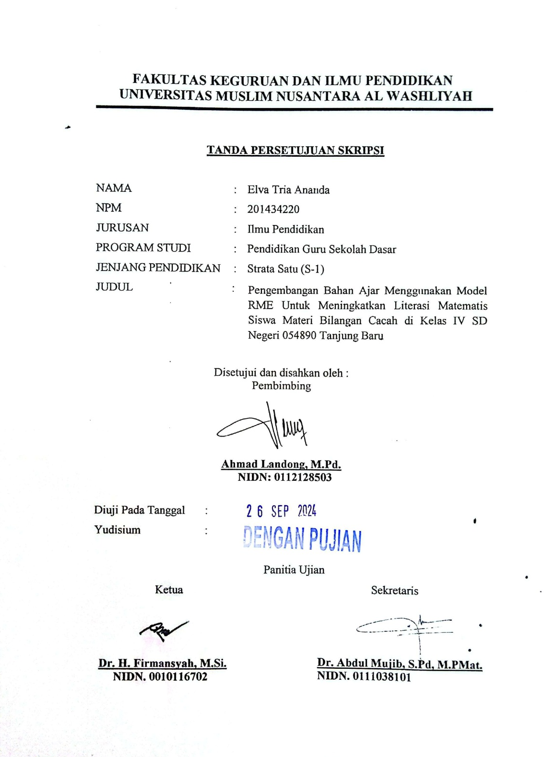
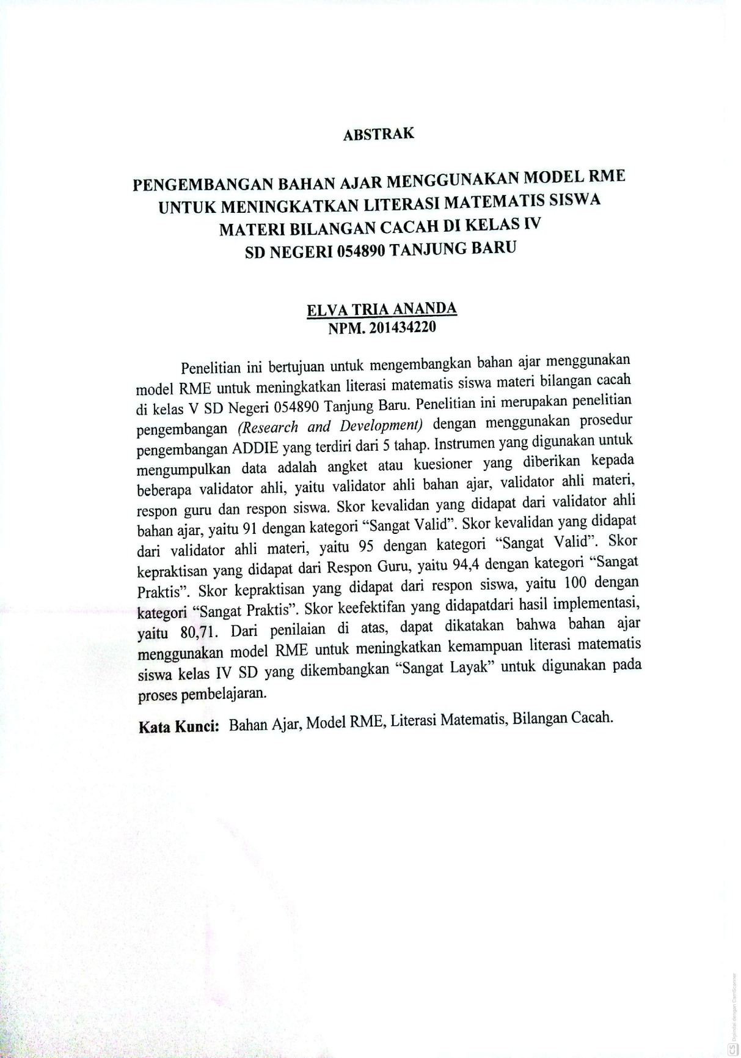
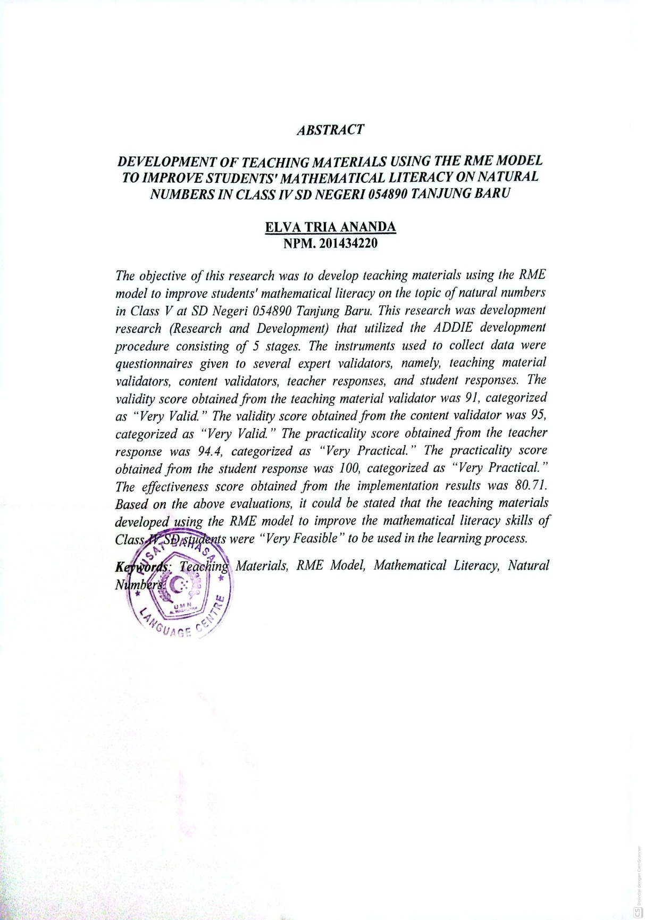

KATA PENGANTAR
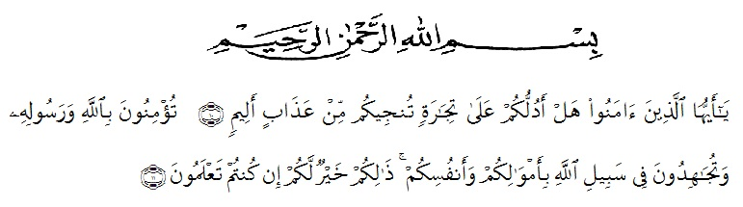
Artinya: “Hai orang-orang yang beriman, sukakah kamu aku tunjukan suatu perniagaan yang dapat menyelamatkan mu dari azab yang pedih?¹⁰, (yaitu) kamu berikan kepada Allah dan Rasul Nya dan berjihad dijalan Allah dengan harta dan jiwamu. Itulah yang lebih baik bagimu ,jika kamu mengetahuinya^{11.}
(QS. Ash-shaff : 10-11).
Segala puji bagi Allah yang telah melimpahkan segala karunia-NYA kepada peneliti sehingga peneliti dapat menyelesaikan Skripsi yang berjudul “Pengembangan Bahan Ajar Menggunakan Model RME Untuk Meningkatkan Literasi Matematis Siswa Materi Bilangan Cacah di Kelas IV SD Negeri 054890 Tanjung Baru”.
Shalawat serta salam semoga selalu tercurahkan kepada Nabi Muhammad SAW yang telah membawa kita dari zaman jahiliyah ke zaman yang penuh ilmu dan iman. Penyelesaian penelitian Skripsi ini tidak terlepas dari bantuan berbagai pihak. Dalam kesempatan ini peneliti menyampaikan ucapan terimakasih kepada :
- Bapak Dr. H. Firmansyah, M.Si., selaku Rektor Universitas Muslim Nusantara Al Washliyah Medan;
- Bapak Dr. Abdul Mujib, M.Pmat., selaku Dekan Fakultas Keguruan dan Ilmu Pendidikan Universitas Muslim Nusantara Al Washliyah Medan;
- Bapak Sujarwo, S.Pd., M.Pd selaku ketua Prodi Pendidikan Guru Sekolah Dasar Universitas Muslim Nusantara Al Washliyah Medan;
- Bapak Ahmad Landong Nasution, M.Pd., selaku dosen pembimbing yang telah meluangkan waktu untuk membimbing penulis dalam menyelesaikan Skripsi;
- Kepada Ayahanda Tercinta Mbela Sembiring, Terimakasih selalu berjuang untuk kehidupan penulis, beliau memang tidak sempat merasakan pendidikan sampai bangku perkuliahan, Namun beliau mampu mendidik penulis, memotivasi, memberikan dukungan hingga penulis mampu menyelesaikan studinya sampai sarjana.
- Kepada Ibunda Tercinta Nurliana Br.Sitepu. Beliau sangat berperan penting dalam menyelesaikan program studi penulis, beliau juga memang tidak sempat merasakan pendidikan sampai dibanggu perkuliahan, tapi semangat motivasi serta doa yang selalu beliau berikan hingga penulis mampu menyelesaikan studinya sampai sarjana
- Kepada kakak saya Dian All Friska Br. Sembiring SH dan Adik saya Aldo Febrianta Sembiring terimakasih banyak atas dukungannya secara moril maupun materil, terimakasih juga atas motivasi dan dukungannya yang diberikan kepada penulis sehingga penulis mampu menyelesaikan studinya sampai sarjana.
- Kepada teman teman terbaik saya Insa Gultom, Wita Triyani Dalimunthe, Ira Salmiah Siregar dan Weni Putri Sardilah. Terimakasih selalu mendukung dan memberikan motivasi. Terimakasih juga untuk 4 tahun ini dimana suka dan duka selalu kita lewati bersama-sama
- Dan terimakasih untuk diri sendiri, Elva Tria Ananda Br.Sembiring karena telah mampu atas kerja keras dan berjuang sejauh ini dan semangat sehingga tidak pernah menyerah dalam mengerjakan tugas akhir ini dengan menyelesaikan sebaik dan semaksimal mungkin, ini merupakan pencapaian yang patut dibanggakan untuk diri sendiri.
Akhir kata penulis ucapkan ribuan terima kasih, dan mohon maaf apabila ada kesalahan dalam penulisan nama dan gelar. Penulis menyadari sepenuhnya bahwa Skripsi ini jauh dari kesempurnaan dan perlu pengembangan dan kajian lebih lanjut. Oleh karena itu segala kritik dan saran yang sifatnya membangun akan penulis terima demi penyempurnaan Skripsi ini. Penulis berharap agar Skripsi skripsi ini dapat memberikan manfaat bagi berbagai pihak.

Medan, Maret 2024
Penulis,

Elva Tria Ananda
NPM. 201434220

DAFTAR ISI

KATA PENGANTAR i
DAFTAR ISI iii
DAFTAR TABEL vi
DAFTAR GAMBAR vii
BAB I PENDAHULUAN 1
  - Latar Belakang Masalah 1
1.2 Identitas Masalah 6
1.3 Batasan Masalah 7
1.4 Rumusan Masalah 7
1.5 Tujuan Penelitian 7
1.6 Manfaat Penelitian 8
1.7 Spesifikasi Produk 9
BAB II KAJIAN PUSTAKA 11
2.1 Kajian Teori 11
2.1.1 Teori Konstruktivisme 11
2.1.2 Bahan Ajar 12
2.1.2.1 Jenis-Jenis Bahan Ajar 12
2.1.2.2 Manfaat Bahan Ajar 14
2.1.3 Realistic Mathematic Education (RME) 16
2.1.3.1 Karakteristik Pendekatan RME 17
2.1.3.2 Tujuan Pembelajaran RME 19
2.1.3.3 Langkah-Langkah Pembelajaran RME 20
2.1.3.4 Kelebihan dan Kekurangan RME 21
2.1.3.5 Sintak RME 23
2.1.4 Literasi Matematis 24
2.1.4.1 Aspek-Aspek Literasi Matematis 25
2.1.4.2 Sintaks Literasi Matematis 26
2.1.5 Bilangan Cacah 27
2.1.6 Materi Bilangan Cacah Pada Bahan Ajar yang Dikembangkan 29
2.2 Penelitian Yang Relevan 30
2.3 Kerangka Berpikir 34
BAB III METODE PENELITIAN 35
3.1 Jenis Penelitian 35
3.2 Subjek, Objek dan Waktu Penelitian 35
3.2.1 Subjek Penelitian 35
3.2.2 Objek Penelitian 35
3.2.3 Waktu Penelitian 36
3.3 Prosedur Penelitian 36
3.4 Instrumen Penelitian 38
3.5 Teknik Pengumpulan Data 39
3.6 Teknik Analisis Data 44
3.6.1 Analisis Kevalidan Bahan Ajar 44
3.6.2 Analisis Kepraktisan Bahan Ajar 46
3.6.3 Analisis Keefektifan Bahan Ajar 46

BAB IV HASIL PENELITIAN DAN PEMBAHASAN 48
4.1 Hasil Penelitian 48
4.1.1 Analysis (Analisis) 48
4.1.2 Design (Perancangan) 50
4.1.3 Development (Pengembangan) 57
4.1.4 Implementation (Penerapan) 65
4.1.5 Evaluation (Evaluasi) 67
4.2 Pembahasan 68
4.2.1 Pengembangan Bahan Ajar Menggunakan Model RME
Untuk Meningkatkan Kemampuan Literasi Matematis Siswa 68
4.2.2 Kevalidan Bahan Ajar Menggunakan Model RME
Untuk Meningkatkan Kemampuan Literasi Matematis Siswa 71
4.2.3 Kepraktisan Bahan Ajar Menggunakan Model RME
Untuk Meningkatkan Kemampuan Literasi Matematis Siswa 75
4.2.4 Keefektifan Bahan Ajar Menggunakan Model RME
Untuk Meningkatkan Kemampuan Literasi Matematis Siswa 77
BAB V KESIMPULAN DAN SARAN 79
5.1 Kesimpulan 79
5.2 Saran 80
DAFTAR PUSTAKA 81
Lampiran 84

DAFTAR TABEL

Tabel 2.1 Sintak Literasi Matematis 26
Tabel 3.1 Lembar Validasi Ahli Materi 40
Table 3.2 Lembar Validasi Ahli Media 41
Table 3.3 Lembar Validasi Ahli Pembelajaran (Respon Guru) 42
Tabel 3.4 Lembar Validasi Respon Siswa 44
Tabel 3.5 Skor Penilaian Kevalidan Produk 45
Tabel 3.6 Kriteria Skor Penilaian Kevalidan Produk 45
Tabel 3.7 Skor Penilaian Kepraktisan Produk 46
Tabel 3.8 Kriteria Skor Penilaian Keefektifan Produk 47
Tabel 4.1 Isi Bahan Ajar 53
Tabel 4.2 Hasil Validasi Ahli Bahan Ajar 57
Tabel 4.3 Hasil Validasi Ahli Materi 59
Tabel 4.4 Hasil Validasi Respon Guru 62
Tabel 4.5 Hasil Validasi Respon Siswa 64
Tabel 4.6 Hasil Kemampuan Literasi Matematis Siswa Sebelum dan Sesudah
Menggunakan Bahan Ajar Menggunakan Model RME 66
Tabel 4.7 Hasil Evaluasi 67

DAFTAR GAMBAR

Gambar 3.1 Model Pengembangan ADDIE 36
Gambar 4.1 Tampilan Canva di Google 51
Gambar 4.2 Login Menggunakan Akun Google 51
Gambar 4.3 Template Pada Canva 52
Gambar 4.4 Pembuatan Cover 52
Gambar 4.5 Perancangan Isi Bahan Ajar 53
Gambar 4.6 Mengunduh Hasil Rancangan 56

BAB I
PENDAHULUAN

Latar Belakang Masalah
Pendidikan menjadi sebuah upaya yang dilakukan tiap Negara di dunia dalam memajukan peradaban. Pendidikan yang baik dinilai dapat memajukan suatu bangsa. Dunia pendidikan berperan penting dalam membangun sumber daya manusia yang berkualitas. Dengan menempuh pendidikan manusia akan mendapatkan berbagai ilmu pengetahuan yang kelak berguna dalam perjalanan hidupnya. Sesuai dengan pendapat dari Rangkuti & Sukmawarti (2022) pendidikan merupakan sebuah proses dalam kehidupan manusia sebagai sarana untuk mendapatkan ilmu pengetahuan yang kelak akan berguna untuk menompang kehidupan di masa yang akan datang.
Kehadiran kurikulum merdeka diharapkan dapat membawa perubahan besar dalam dunia pendidikan di Indonesia setelah dilanda pandemi. Kurikulum ini menuntut tenaga pendidik untuk dapat lebih ekstra berperan dalam keberlangsungan proses pembelajaran. Seperti pendapat yang disampaikan Menteri Pendidikan, yaitu Bapak Nadiem Anwar Makarim, hakikat dari merdeka dalam pendidikan harus berawal dari tenaga pendidik, sebelum terjadi penyampaian serta ajaran kepada siswa, dengan begitu harapan kedepan ada perubahan dalam cara mengajar kepada siswa, dengan tujuan menciptakan nuansa yang lebih nyaman, dengan pada awalnya memiliki nuansa dalam kelas, hingga menjadi luar kelas, serta tidak hanya siswa menjadi pendengar, tapi juga dapat berfikir mandiri, cerdik, berani, bertatakerama, serta berkompetensi. (Iqbal dkk, 2022:281).
Dalam pengimplementasian kurikulum merdeka, tenaga pendidik dituntut untuk dapat melahirkan inovasi-inovasi dalam upaya mencapai tujuan dari pembelajaran. Sesuai dengan kalimat yang disampaikan oleh Sukmawarti dkk (2021) Inovasi-Inovasi pembelajaran yang menuntut tenaga pendidik maupun peserta didik untuk berfikir kreatif serta mampu menyesuaikan dengan perkembangan zaman untuk menghasilkan peserta didik yang aktif, kreatif, inovatif dan tentunya berakhlak mulia.
Salah satu inovasi yang dapat dilakukan tenaga pendidik, yaitu dengan menghadirkan bahan ajar dalam pelaksanaan proses pembelajaran. Bahan ajar dapat digunakan untuk menyampaikan materi pada kepada peserta didik. Bahan ajar merupakan seperangkat materi pelajaran yang telah disusun secara sistematis yang dapat digunakan pada proses pembelajaran. Hal ini sejalan dengan pendapat yang dikemukakan oleh Anggara B.A (2022:141) Bahan ajar adalah seluruh bahan yang dapat digunakan sebagai alat bantu dalam proses pembelajaran. Bahan ajar yang tepat dan sesuai dengan karakteristik peserta didik, dinilai dapat mengefektifkan proses pembelajaran, sehingga tujuan dari pembelajaran dapat tercapai.
Pelajaran Matematika merupakan salah satu pelajaran pokok pada pendidikan formal dan di tiap kurikulum. Hal ini sejalan dengan pendapat dari Anggraini, W & Hidayat (2023:920) Salah satu pembelajaran yang pokok pada pendidikan formal, yaitu pembelajaran Matematika. Bukan tanpa alasan, pelajaran matematika perlu diberikan dalam rangka melatih peserta didik untuk dapat berpikir secara logis dan sistematis. Hal ini seuai dengan Permendiknas No. 22 tahun 2006, yang berisi bahwa Mata pelajaran matematika perlu diberikan pada semua peserta didik mulai dari sekolah dasar untuk membekali peserta didik dengan kemampuan berpikir logis, analitis, sistematis, kritis, dan kreatif, serta kemampuan bekerja sama.
Saat ini pembelajaran matematika di Indonesia dapat dikatakan memprihatinkan. Dari hasil penelitian tim Programme of International Student Assessment (PISA) hasil PISA 2022 menunjukkan bahwa skor matematika siswa Indonesia turun sebesar 12 poin jika dibandingkan dengan hasil PISA 2018. Pelajar Indonesia dalam matematika mencapai skor 365, sementara rerata OECD sebesar 472. (Sumber: mediaindonesia.com).
Untuk dapat meningkatkan skor matematika siswa Indonesia pada PISA, Guru dituntut dapat memaksimalkan penggunaan bahan ajar pada proses pembelajaran, terlebih lagi bahan ajar yang sesuai dengan kebutuhan siswa. Selain penggunaan media pembelajaran, pendekatan pembelajaran juga perlu diperhitungkan dalam mengubah perspektif siswa terhadap pelajaran matematika.
Salah satu pendekatan yang dapat digunakan pada pembelajaran matematika, yaitu pendekatan RME (Realistik mathematics education). Realistic Mathematics Education (RME) merupakan alternatif model pembelajaran yang dirancang untuk meningkatkan hasil belajar siswa dalam belajar matematika dan menyadarkan siswa akan manfaat matematika yang dipelajarinya (Lukman dkk, 2023:244). Pendekatan RME dinilai sesuai untuk digunakan pada proses pembelajaran dikarenakan pendekatan RME dapat menghubungkan materi pembelajaran dengan pengalaman siswa.
Salah satu materi pada pelajaran Matematika di kelas IV SD, yaitu materi Bilangan Cacah. Bilangan cacah adalah bilangan yang dimulai dari angka 0 (nol) sampai bilangan tak terhingga (tidak terbatas). Materi bilangan cacah berperan signifikan dalam memberikan pemahaman kepada peserta didik dalam penjumlahan dan pengurangan dasar. Dalam menguasai materi bilangan cacah, peserta didik dituntut memiliki kemampuan literasi matematis yang baik. Hal ini dikarenakan literasi matematis dapat membuat siswa mampu menyimpulkan suatu hal berdasarkan pola pemikiran yang konstuktif.
Namun dari observasi yang dilakukan di kelas IV SD Negeri 054890 Tanjung Baru ditemukan permasalahan pada proses pembelajaran Matematika. Pada saat proses pembelajaran berlangsung, Guru menyampaikan materi pelajaran menggunakan metode konvesional, sehingga proses pembelajaran berlangsung monoton. Materi pelajaran yang disampaikan melalui buku paket belum dapat membuat siswa tertarik dalam mengikuti pembelajaran Matematika. Hal ini berdampak pada literasi matematis siswa menjadi rendah. Rendahnya kemampuan literasi matematis siswa membuat siswa kesulitan dalam menyimpulkan suatu hal mapun dalam menyelesaikan soal-soal pada materi bilangan cacah. Hal ini sejalan dengan penelitian yang dilakukan oleh Saputri, dkk (2020:25) yang mengatakan bahwa kegiatan proses belajar mengajar masih bersifat konvesional, lalu sumber belajar yang digunakan peserta didik hanya ada di perpustakaan dan buku pegangan.
Selain proses pembelajaran yang berjalan monoton, perspektif siswa terhadap pelajaran Matematika cenderung negatif, sehingga para siswa tampak tidak memiliki minat dan motivasi dalam mengikuti proses pembelajaran. Belum ada penggunaan bahan ajar yang sesuai dengan karakteristik siswa pada proses pembelajaran.
Dari temuan yang didapati pada saat observasi, peneliti berasumsi diperlukan adanya inovasi dalam proses pembelajaran di kelas IV SD Negeri 054890 Tanjung Baru. Hal ini sejalan dengan pendapat dari Hidayat dan Khayroiyah (2018) Untuk mengurangi munculnya hambatan belajar, maka guru perlu mempersiapkan perangkat pembelajaran yang tepat.
Berdasarkan temuan yang didapat pada saat observasi, maka peneliti tertarik untuk mengembangkan bahan ajar menggunakan model RME untuk meningkatkan literasi matematis siswa materi bilangan cacah di kelas IV SD Negeri 054890 Tanjung Baru. Hal ini dikarenakan adanya bahan ajar menggunakan model RME dapat mempermudah guru dalam menyampaikan materi pelajaran. Selain itu penggunaan bahan ajar menggunakan model RME dinilai dapat mengubah perspektif negatif siswa terhadap pelajaran matematika, sehingga dapat melahirkan motivasi siswa dalam mengikuti proses pembelajaran.

1.2 Identifikasi Masalah
Berdasarkan latar belakang masalah, dapat diidentifikasi beberapa masalah sebagai berikut:
- Pada saat proses pembelajaran berlangsung, Guru menyampaikan materi pelajaran menggunakan metode konvesional, sehingga proses pembelajaran berlangsung monoton.
- Materi pelajaran yang disampaikan melalui buku paket belum dapat membuat siswa tertarik dalam mengikuti pembelajaran Matematika.
- Kemampuan literasi matematis siswa rendah.
- Rendahnya kemampuan literasi matematis siswa membuat siswa kesulitan dalam menyimpulkan suatu hal mapun dalam menyelesaikan soal-soal pada materi bilangan cacah.
- Perspektif siswa terhadap pelajaran Matematika cenderung negatif, sehingga para siswa tampak tidak memiliki minat dan motivasi dalam mengikuti proses pembelajaran.

1.3 Batasan Masalah
Untuk menghindari pembahasan yang terlalu luas, maka penelitian ini dibatasi hanya sampai "Pengembangan bahan ajar menggunakan model RME untuk meningkatkan literasi matematis siswa materi bilangan cacah di kelas IV SD Negeri 054890 Tanjung Baru”.

1.4 Rumusan Masalah
Adapun rumusan masalah pada penelian ini, yaitu:
- Bagaimana respon siswa terhadap bahan ajar menggunakan model RME untuk meningkatkan literasi matematis siswa materi bilangan cacah di kelas IV SD Negeri 054890 Tanjung Baru?
- Bagaimana kevalidan bahan ajar menggunakan model RME untuk meningkatkan literasi matematis siswa materi bilangan cacah di kelas IV SD Negeri 054890 Tanjung Baru?
- Bagaiamana kepraktisan bahan ajar menggunakan model RME untuk meningkatkan literasi matematis siswa materi bilangan cacah di kelas IV SD Negeri 054890 Tanjung Baru?
- Bagaiaman keefektifan bahan ajar menggunakan model RME untuk meningkatkan literasi matematis siswa materi bilangan cacah di kelas IV SD Negeri 054890 Tanjung Baru?

1.5 Tujuan Penelitian
Adapun tujuan dari penelitian ini adalah:
- Untuk mengetahui respon siswa terhadap bahan ajar menggunakan model RME untuk meningkatkan literasi matematis siswa materi bilangan cacah di kelas IV SD Negeri 054890 Tanjung Baru.
- Untuk mengetahui kevalidan bahan ajar menggunakan model RME untuk meningkatkan literasi matematis siswa materi bilangan cacah di kelas IV SD Negeri 054890 Tanjung Baru.
- Untuk mengetahui kepraktisan bahan ajar menggunakan model RME untuk meningkatkan literasi matematis siswa materi bilangan cacah di kelas IV SD Negeri 054890 Tanjung Baru.
- Untuk mengetahui keefektifan terhadap bahan ajar menggunakan model RME untuk meningkatkan literasi matematis siswa materi bilangan cacah di kelas IV SD Negeri 054890 Tanjung Baru.

1.6 Manfaat Penelitian
Adapun manfaat dalam penelitian ini, yaitu:
- Manfaat Teoritis
Dapat menambah wawasan dan pengetahuan peneliti maupun pembaca mengenai pengembangan bahan ajar menggunakan model RME untuk meningkatkan literasi matematis siswa materi bilangan cacah di kelas IV SD Negeri 054890 Tanjung Baru.
- Manfaat Praktis
- Bagi Peneliti
Dapat menambah wawasan dan ilmu pengetahuan bagi peneliti.
- Bagi Sekolah
Dapat meningkatkan kualitas pembelajaran dengan cara memanfaatkan bahan ajar menggunakan model RME untuk meningkatkan literasi matematis siswa materi bilangan cacah di kelas IV SD Negeri 054890 Tanjung Baru
- Bagi Guru
Dapat digunakan sebagai bahan pertimbangan dalam menerapkan pembelajaran.
- Bagi Siswa
Untuk memacu semangat siswa agar lebih aktif dan termotivasi dalam mengikuti proses pembelajaran.

- Bagi Penelitian Selanjutnya
Untuk dapat memberikan kontribusi dalam pengembangan teori mengenai pengembangan bahan ajar menggunakan model RME untuk meningkatkan literasi matematis siswa materi bilangan cacah di kelas IV SD Negeri 054890 Tanjung Baru.

1.7 Spesifikasi Produk
Spesifikasi produk yang dikembangkan dalam penelitian dan pengembangan ini adalah sebagai berikut:
- Bahan ajar menggunakan model RME yang dikembangkan berisi materi pelajaran Matematika materi “Bilangan Cacah”.
- Bahan ajar menggunakan model RME yang dikembangkan merupakan sebuah buku yang berisi materi bilangan cacah dengan tampilan desain yang disesuaikan dengan karakteristik siswa kelas IV SD Negeri 054890 Tanjung Baru.
- Bahan ajar menggunakan model RME yang dikembangkan berisi 15 lembar halaman.
- Adapun aplikasi yang digunakan dalam membuat bahan ajar menggunakan model RME yang dikembangkan, yaitu aplikasi Powtoon.
Adapun proses tahapan yang dilakukan, yaitu:
- Proses Awal
Pada proses ini peneliti mencari informasi mengenai materi pembelajaran siswa kelas IV SD, yaitu pelajaran Matematika “Bilangan Cacah”.
- Perancangan
Pada proses ini peneliti membuat desain bahan ajar menggunakan model RME menggunakan aplikasi Powtoon. Desain yang dibuat disesuaikan dengan pengalaman siswa sehari-hari yang berhubungan dengan penjumlahan dan pengurangan.
- Proses Akhir
Pada proses ini peneliti mencetak bahan ajar berbentuk sebuah buku agar mudah digunakan dalam proses pembelajaran.

BAB II
KAJIAN PUSTAKA

2.1 Kajian Teori
2.1.1. Teori Konstruktivisme
Menurut Hidayat T.C (2023:48) Model pembelajaran konstruktivis terlahir dari filsafat konstruktivisme, dilihat dari makna kata konstruktivis berarti bersifat membangun. Konstruktivisme merupakan suatu proses pembelajaran yang menerangkan bagaimana pengetahuan disusun dalam diri manusia. Menurut Singh & Yaduvanshi Konstruktivisme merupakan studi pembelajaran tentang bagaimana kita semua memahami dunia. Menurut Bada & Olisegun Teori ini menunjukkan bahwa manusia membangun pengetahuan dan makna dari pengalaman mereka (Sugrah N, 2019:123).
Terdapat dua macam teori konstruktivisme yang mempunyai pengaruh besar dalam pembelajaran, yaitu teori Piaget dan teori konstruktivisme sosial dari Vygotsky. Dalam teori konstruktivisme Piaget, dijelaskan bahwa pengetahuan tidak dapat ditransfer begitu saja dari pikiran guru kepada pikiran siswa. Sedangkan teori konstruktivisme Vygotsky, dalam pembelajaran ia lebih suka menyatakan pembelajaran kognisi sosial (social cognition) (Hidayat T.C, 2023:51).
Dari penjelasan para ahli di atas, dapat disimpulkan bahwa teori konstruktivisme merupakan sebuah teori belajar yang digunakan untuk memberikan pembelajaran pada siswa bahwa mereka dapat membangun pengetahuan dari pengalaman mereka.

2.1.2 Bahan Ajar
Menurut Ismiyanti, dkk (2019) Bahan ajar merupakan materi pelajaran yang disusun secara secara sistematis yang digunakan guru dan peserta didik dalam proses pembelajaran yang mengarahkan aktivitas pembelajaran sehingga siswa dapat mempelajari materi yang diberikan secara runtut dan dapat dilakukan secara mandiri. Sedangkan menurut Panggabean & Danis (2020) bahan ajar merupakan segala bentuk bahan, teks, informasi dan alat yang disusun secara sistematis dan digunakan untuk membantu pendidik dalam melaksanakan kegiatan belajar mengajar, sehingga tercipta lingkungan atau suasana yang memungkinkan peserta didik untuk belajar.
Menurut Hidayah dkk (2023:131) Bahan ajar adalah separangkat atau alat pembelajaran yang berisikan materi pembelajaran, metode pembelajaran, metode, batasan-batasan, dan cara mengevaluasi yang didesain secara sistematis dan menarik dalam rangka mencapai tujuan yang diharapkan yaitu mencapai kompetensi atau subkompetensi dengan segala kompleksitasnya.
Dari definisi yang diuraikan oleh para ahli di atas dapat disimpulkan bahwa bahan ajar merupakan sekumpulan materi pelajaran yang disusun secara sistematis dan dibuat semenarik mungkin sesuai dengan karakteristik peserta didik untuk menunjang keefektifan proses pembelajaran.

2.1.2.1 Jenis-Jenis Bahan Ajar
Menurut Sari dkk (2019:1-7) Bahan ajar memiliki beberapa jenis, yaitu jenis bahan ajar cetak, non cetak, dan bahan ajar display.

- Bahan Ajar Cetak
Bahan ajar cetak merupakan sejumlah bahan yang digunakan dalam kertas yang dapat berfungsi untuk keperluan pembelajaran atau penyampaian informasi.
- Bahan Ajar Non Cetak
Bahan ajar non cetak memiliki perbedaan yang bisa dikatakan lebih menarik dibanding dengan bahan ajar cetak. Bahan ajar non cetak memiliki ciri khas yang menarik dalam memberikan sentuhan informasi bagi peserta didik.
- Bahan Ajar Display
Bahan ajar display digunakan guru pada saat menyampaikan informasi kepada peserta didik di depan kelas. Jenis bahan ajar display, diantaranya adalah flipchart, chart, poster dan foto. Bahan ajar sangat penting bagi guru maupun peserta didik dalam proses pembelajaran untuk meningkatkan efektivitas pembelajaran.
Menurut bentuknya bahan ajar dapat dibedakan menjadi beberapa macam, yaitu: Bahan ajar cetak (printed), Bahan ajar dengan audio atau program audio, Bahan ajar pandang dengar (audiovisual), Bahan ajar interaktif (Nana, 2019:1-2). Sedangkan menurut Prastowo (Darmayanti, 2022:17) jenis bahan ajar dapat dibedakan menjadi 3 jenis, yaitu:
  - Bahan Ajar Menurut Bentuknya
    - Bahan cetak (printed), yaitu sejumlah bahan yang disiapkan dalam kertas, yang dapat berfungsi untuk keperluan pembelajaran atau penyampaian informasi.
    - Bahan ajar dengar atau program audio yaitu semua sistem yang menggunakan sinyal radio secara langsung, yang dapat dimainkan atau didengar oleh seseorang atau sekelompok orang.
    - Bahan ajar pandang dengar (audiovisual), yaitu segala sesuatu yang memungkinkan sinyal audio dapat dikombinasikan dengan gambar bergerak secara sekuensial.
    - Bahan ajar interaktif, yaitu kombinasi dari dua atau lebih media (audio, teks, grafik, gambar, animasi, dan video) yang oleh penggunannya dimanipulasi atau diberi perlakuan untuk mengendalikan suatu perintah dan/atau perilaku alami dari suatu presentasi.
Berdasarkan penjelasan dari para ahli di atas dapat disimpulkan bahwa bahan ajar memiliki beragam jenis. Ada bahan ajar visual yang dapat dilihat, seperti buku dan poster. Ada bahan ajar video yang dapat didengar, seperti radio dan tape recorder. Ada bahan ajar audio visual yang dapat dilihat sekaligus didengar, seperti dvd player. Ada bahan ajar interaktif, seperti video animasi.

2.1.2.2 Manfaat Bahan Ajar
Menurut Fitriani Nur & Masita (2022:93) terdapat beberapa manfaat dari bahan ajar, seperti:
- Menyediakan bahan ajar yang sesuai dengan tuntutan kurikulum dengan mempertimbangkan kebutuhan peserta didik, yaitu bahan ajar yang sesuai dengan lingkungan siswa
- Memberikan manfaat bagi guru, seperti memeroleh bahan ajar yang dibutuhkan peserta didik, tidak lagi bergantung pada buku teks yang terkadang sulit didapatkan, menambah refrensi guru dalam menulis atau membuat bahan ajar, komunikasi dalam belajar menjadi lebih efektif, dan dapat menguntungkanjika dikumpulkan menjadi buku kemudian diterbitkan.
- Memberi manfaat bagi peserta didik dengan menjadikan pembelajaran lebih menarik, peserta didik dapat belajar mandiri tanpa kehadiran guru, dan mempermudah peserta didik memahami setiap kompetensi yang ada. Selain itu, bahan ajar akan menggiring peserta didik membentuk pola pikir dalam memahami suatu konsep pembelajaran.
Sedangkan Menurut Kurniawati (Darmayanti, 2022:20) tujuan dari bahan ajar, antara lain untuk:
- Menyediakan bahan ajar yang sesuai dengan tuntunan kurikulum dengan tujuan kebutuhan peserta didik, yakni bahan ajar yang sesuai dengan karakteristik dan lingkungan sosial peserta didik.
- Meningkatkan proses pembelajaran menjadi lebih efektif dan interaktif.
- Memudahkan pendidik dalam melaksanakan pembelajaran, sekaligus sebagai pedoman dalam mengarahkan aktivitasnya dalam proses pembelajaran.
- Meringankan beban guru dalam menjalankan aktivitas pembelajaran. Bahan ajar disini juga dapat dijadikan sebagai pengukuran bagi peserta didik dalam proses pembelajaran, dengan cara mengidentifikasi pemahaman peserta dari latihan-latihan yang ada di bahan ajar.
Berdasarkan pendapat dari para ahli di atas maka dapat disimpulkan bahwa bahan ajar memiliki banyak manfaat, seperti menyediakan kumpulan materi pelajaran yang terangkum secara sistematis untuk memudahkan guru dan siswa dalam melaksanakan proses pembelajaran.
2.1.3 Realistic Mathematic Education (RME)
Menurut Arifin, dkk (2022:121) Realitic Mathematics Education (RME) merupakan suatu pendekatan pembelajaran matematika yang mengedepankan aktivitas siswa dalam proses pembelajaran di kelas dengan tujuan agar siswa mampu membangun pengetahuannya sendiri terhadap masalah matematika yang sedang dihadapi. Sedangkan menurut Sari (Saputri dkk, 2020:25) menyatakan bahwa RME adalah pembelajaran matematika yang mengajak peserta didik untuk mengimplementasikan materi pembelajaran yang diterima kedalam kehidupan sehari-hari.
Menurut Lukman, dkk (2023:244) Realistic Mathematics Education (RME) merupakan alternatif model pembelajaran yang dirancang untuk meningkatkan hasil belajar siswa dalam belajar matematika dan menyadarkan siswa akan manfaat matematika yang dipelajarinya.
Dari pendapat yang dikemukakan para ahli di atas dapat disimpulkan bahwa Realistic Mathematics Education (RME) adalah suatu pendekatan pembelajaran matematika yang dirancang sedemikian rupa dengan tujuan meningkatkan hasil belajar siswa dengan mengorientasikan pembelajaran pada kehidupan sehari-hari.

2.1.3.1 Karakteristik Pendekatan RME
Setiap model atau pendekatan pembelajaran tentu mempunyai karakteristik tersendiri. Menurut Treffes terdapat 5 karakteristik dari pendekatan RME, yaitu:
- Memanfaatkan konsep kehidupan sehari-hari atau lingkungan keseharian peserta didik
Pembelajarannya biasanya diawali dengan pembelajaran yang diambil dari kehidupan sehari-hari peserta didik berdasarkan suatu pengalamannya dilingkungannya dan materi yang diambil dari kehidupan sehari-hari diangkat atau diambil untuk proses awal pembelajaran memiliki masalahyang dikenali oleh peserta didik itu sendiri.
- Menggunakan Model-Model (Matematisasi)
Pada saat proses mengerjakan suatu masalah yang diambil dari kehidupan sehari-hari peserta didik, peserta didik menggunakan atau memanfaatkan model-model yang mereka kembangkan sendiri sebagai jembatan antara tingkat kognitif dengan kognitif yang lain.
- Menggunakan kontribusi peserta didik
Kontribusi yang cukup besar dalam proses pembelajaran diharapkan datang dari kontruksi dan produksi peserta didik itu sendiri yang mengarahkan mereka dari arah informal ke arah formal.
- Menggunakan interaksi
Antara peserta didik satu dengan yang lain atau dengan guru merupakan hal yang paling penting dalam pembelajaran. Guru memberikan kesempatan kepada peserta didik untuk menyampaikan ide-ide yang berupa proses dan hasil kontruksi mereka sendiri melalui proses pembelajaran interaktif seperti diskusi kelompok atau diskusi kelas.
- Menggunakan keterkaitan
Struktur dan konsep matematika saling berketerkaitan dalam membahas suatu materi biasanya antara topik eksplorasi untuk mendukung proses pembelajaran yang lebih bermakna. (Yani, 2021:21).
Sedangkan menurut Tarigan terdapat 5 karakteristik RME, antara lain:
- Peserta didik melakukan cara dalam mengaktifkan kegiatan belajar mengajar matematika karena belajar matematika dilakukan dengan belajar dengan mengerjakan.
- Kegiatan belajar mengajar berpusat kepada peserta didik sebab peserta didik menciptakan dan memecahkan masalah dari kehidupan peserta didik yang disesuaikan pada kemampuan masing masing sedangkan guru hanya sebagai tempat pemberi fasilitas dan sebagai pendamping peserta didik.
- Belajar menemukan terbimbing karena situasi untuk mendapatkan konsep dan prinsip matematika.
- RME termaksut kegiatan belajar mengajar kontekstual karena proses pembelajarannya diambil dari permasaahan kehidupan hari-hari peserta didik serta ditarik pada pengalaman peserta didik itu sendiri.
- RME termaksut kegiatan belajar mengajar kontruktivisme karena peserta didik dibimbing dalam menentukan sendiri pemahaman mereka dalam setiap permasalahan dan berdiskusi. (Yani, 2021:21-22).

2.1.3.2 Tujuan Pembelajaran RME
Setiap pendekatan pembelajaran mempunyai tujuan tersendiri. Adapun tujuan dari pendekatan RME menurut Susilowati (2018:45-46), antara lain:
- Pembelajaran RME menuntut peserta didik agar mencari sendiri dan menghubungkan pengetahuannya degan pengalamannya sendiri untuk diterapkan dalam kegiatan pembelajaran.
- Pembelajaran RME mampu memberikan pengalaman yang konkret pada peserta didik mengenai lingkungan sehari-hari dan manfaatnya oleh sebagian manusia.
- Pembelajaran RME memberikan peserta didik untuk mencari sendiri konsep matematika dengan bimbingan orang dewasa.
- Mampu membeikan peserta didik aktif dalam membangun pengetahuan baru dari pengalaman dan pengetahuan awal yang belum diketahui sebelumnya.
Adapun Tujuan lain dari model pembelajaran RME adalah mendorong peserta didik untuk mengontruksikan atau membangun pengetahuan peserta didik sesuai pada kehidupan keseharian peserta didik agar peserta didik bisa termotivasiuntuk terlibat dalam suatu pembelajaran sesuai dengan pengetahuan peserta didik bahwa peserta didik diberi kebebasan untuk menemukan kembali ide serta konsep matematika dengan bimbingan guru atau orang dewasa melalui pencarian berbagai kondisi serta situasi dan persoalan dunia nyata atau kehidupan sehari-hari.

2.1.3.3 Langkah-Langkah Pembelajaran RME
Menurut Riawati terdapat beberapa langkah yang harus dilakukan dalam proses pembelajaran menggunakan pendekatan RME, di antaranya:
- Langkah 1: Paham pemasalahan kontekstual.
Pengajar memberi permasalahan kontekstual pada pelajar. Kemudian pelajar diminta memahami permasalahan terlebih dahulu.
- Langkah 2: Penjelasan permasalahan kontekstual.
Pengajar memberi penjelasan terhadap keadaan atau situasi masalah dan memberi instruksi atau saran yang diperlukan. Pemaparan tersebut berlaku hingga pelajar memahami permasalahan tersebut.
- Langkah 3: Penyelesaian permasalahan kontekstual.
Pelajar memecahkan masalah kontekstual dengan perorangan menggunakan caranya sendiri. Pengajar memberi motivasi pada pelajar dalam memecahkan permasalahan dengan caranya sendiri.
- Langkah 4: Perbandingan dan diskusi jawaban.
Pengajar memberikan waktu dan peluang pada pelajar dalam melakukan perbandingan serta berdiskusi perihal jawaban dari pertanyaan yang diberikan kepada kelompok. Dalah hal ini, pengajar mempersilakan pelajar dalam menyuarakan tanggapan dari kelompoknya.
- Langkah 5: Penyimpulan.
Pengajar membimbing pelajar dalam membuat simpulan tentang konsep sebuah prosedur ataupun solusi yang sudah mereka kembangkan bersama.

2.1.3.4 Kelebihan dan Kekurangan RME
Setiap pendekatan pembelajaran pasti memiliki kelebihan dan kekurangan. Adapun kelebihan dari pendekatan RME menurut Harapah (2018:68), yaitu:
- Model pembelajaran Realistik Mathematic Education (RME) memberikan pemahaman yang real sesuai degan lingkungan keseharian peserta didik yang berketerkaitan matematika dengan kehidupan manusia pada dasarnya.
- Model pembelajaran Realistik Mathematic Education (RME) memberikan pemahaman yang sesuai dengan lingkungan keserahian peserta didik bahwa pembelajaran matematika merupakan salah satu pelajaran yang bisa dikembangkan oleh peserta didik itu sendiri bukan hanya para peserta didik lain yang mempunyai keahlian didalam hal tersebut.
- Model pembelajaran Realistik Mathematic Education (RME) memberikan pemahaman yang benar nyata pada diri peserta didik bahwa memecahkan permasalahan bukan hanya satu tetapi bisa lebih atau bahkan penyelesaian masalah tidak harus sama melainkan bisa berbeda juga dengan lainnya.
- Model pembelajaran Realistik Mathematic Education (RME) menggabungkan kelebihan-kelebihan dari semua model pembelajaran lain yang dianggap meyakinkan.
- Model pembelajaran Realistik Mathematic Education (RME) bersifat kompleks, detail serta nyata maka prosedur penyelesaian dilaksanakan secara lengkap, terperinci dan operasional mulai dari peningkatan kurikulum sampai evaluasi.
Sedangkan menurut Sumianto (2018: 52) kelebihan dari pendekatan RME, antara lain:
- Meneruskan pemahaman yang bisa dimengerti oleh peserta didik sampai kapanpun karena peserta didik membangun sendiri pengetahuannya.
- Pembelajaran yang sangat menyenangkan karena pembelajaran diambil dari lingkungan keseharian peserta didik.
- Peserta didik mampu memiliki sikap percaya diri karena setiap pekerjakaan yang dikerjakan oleh peserta didik mampu dihargai oleh peserta didik lainnya dan juga guru.
- Meningkatkan kerja sama dengan anggota kelompok di kelas.
- Memberikan keberanian peserta didik dalam mengungkapkan pendapatnya didepan kelas.
- Memberikan sikap berfikir dan keberanian dalam diri peserta didik.
- Memberikapn sikap saling bekerja sama dan menghormati pendapat teman lainnya saat persentasi.
Adapun kekurangan dari pendekatan RME menurut Harapah (2018:68), antara lain:
- Mengubah pendapat yang berlandasan mengenai berbagai situasi tidaklah mudah seperti peserta didik, guru dan peran masyarakat dan masalah kontekstual atau dilingkungan keseharian peserta didik selain itu perbaikan salah satu syarat untuk diimplementasikannya model pembelajaran Realistik Mathematic Education (RME).
- Pemerikasaan berbagai pertanyaan kontekstual yang memenuhi persyaratan dalam pembelajaran matematika bukan hanya mudah diajarkan kepada peserta didik dalam pemahasan yang nantinya diajarkan harus bisa diajarkan dalam berbagai macam cara.
- Memotivasi peserta didik sangat sulit bagi guru dalam mendapatkan berbagai cara penyelesaian masalah yang diberikan.
- Memberikan dorongan kepada peserta didik juga sangat sulit dalam melaksanakan atau menciptakan ide-ide serta Prinsip matematika yang dipelajari.
2.1.3.5 Sintak RME
Realistic Mathematic Education (RME) memiliki beberapa sintak pembelajaran. Menurut Hobri (Apriliani dkk, 2022:3) terdapat lima tahapan model pembelajaran matematika realistic, yaitu:
- Memahami Masalah Kontekstual
Tahap awal pembelajaran model RME adalah penyampaian masalah oleh guru kepada siswa. Masalah yang disampaikan bersifat kontekstual dari peristiwa nyata dalam kehidupan sehari-hari siswa, sedangkan pada tahap ini kegiatan belajar siswa adalah memahami masalah yang disampaikan oleh guru.Siswa memahami masalah kontekstual yang dihadapinya ini dengan menggunakan pengetahuan awal yang telah dipelajarinya.
- Menjelaskan Masalah Kontekstual
Guru menjelaskan konteks soal yang dihadapi siswa dengan memberikan petunjuk dan arahan. Guru membuka dengan mengajukan pertanyaan tentang hal yang diketahui dan masalah kontekstual. Hal ini dilakukan hanya sampai siswa memahami arti soal atau masalah yang dihadapi.
- Menyelesaikan Masalah Kontekstual
Tahap selanjutnya adalah siswa menyelesaikan masalah kontekstual yang telah diberikan. Dalam menyelesaikan masalah siswa melakukan dengan caranya sendiri dari hasil pemahamannya. Selain itu, guru memberikan motivasi kepada siswa dalam menyelesaikan masalah melalui arahan dan bimbingan.
- Membandingkan dan Mendiskusikan Jawaban
Setelah siswa menyelesaikan masalah kontekstual selanjutnya siswa menguraikan jawaban dari pemecahan masalah yang telah dilakukan. Pada tahap ini dilakukan kegiatan diskusi kelompok untuk membandingkan dan mengoreksi bersama hasil pemecahan masalah. Guru berperan dalam menguraikan cara penyelesaian masalah yang dilakukan siswa.
- Menyimpulkan
Pada tahap akhir pembelajaran, siswa diarahkan untuk menyimpulkan konsep dan cara penyelesaian masalah yang telah diuraikan secara bersama. Guru membimbing siswa dalam menyimpulkan hasil dari pembelajaran yang telah dilakukan untuk memperkuat pemahaman siswa.
2.1.4 Literasi Matematis
Literasi matematis merupakan kemampuan seseorang dalam menerapkan ilmu matematika di dalam kehidupannya sehari-hari. Dalam draft assessment framework PISA 2018, literasi matematis dapat diartikan sebagai kemampuan dasar individu untuk menafsirkan, memformulasikan dan menerapkan matematika dalam berbagai konteks, termasuk kemampuan bernalar logis secara matematis serta menggunakan algoritma, konsep, fakta, dan alat matematika untuk mendeskripsikan, memperkirakan, atau menjelaskan sebuah fenomena atau kejadian (Arifin dkk, 2022:122).
Menurut Abidin Abidin (Nurani, 2019:55) mengungkapkan bahwa literasi matematis menjadi sebuah kebutuhan karena menuntut kemampuan penalaran, komunikasi, dan pemecahan masalah. Literasi matematis dapat memaknai konsep matematika ke dalam bahasa sehari-hari. Sedangkan Menurut Oktaufika dkk (2023:1092) Kemampuan literasi matematika sangat diperlukan pada diri setiap siswa karena mampu membantu siswa dalam memahami berbagai masalah matematis
Dari pendapat para ahli di atas dapat disimpulkan bahwa literasi matematis merupakan suatu kemampuan dalam diri seseorang untuk menafsirkan dan menggunakan ilmu matematika untuk memahami berbagai persoalan di dalam kehidupannya sehari-hari.
2.1.4.1 Aspek-Aspek Literasi Matematis
Menurut Organisation for Economic Co-operation and Development OECD pada tahun 2013, terdapat beberapa aspek yang berkaitan dengan literasi matematis, antara lain:
- The mathematical processes dapat mendeskripsikan apa yang siswa lakukan untuk menghubungkan masalah dunia nyata dengan matematika sehingga masalah terpecahkan.
- The mathematical content adalah materi yang digunakan untuk aspek evaluasi.
- The context adalah konteks dilakukannya penilaian.
Komponen proses dalam studi PISA dimaknai sebagai hal- hal atau langkah- langkah seseorang untuk menyelesaikan permasalahan dalam situasi atau konteks tertentu dengan menggunakan matematika sebagai alat sehingga permasalahan itu dapat diselesaikan.Kemampuan proses didefinisikan sebagai kemampuan seseorang dalam merumuskan (formulate), menggunakan (employ), dan menafsirkan (interpret) matematika untuk memecahkan masalah. (Wigati, 2020:28).
2.1.4.2 Sintaks Literasi Matematis
Kemampuan literasi matematis seseorang dalam menyelesaikan suatu permasalahan dapat dilihat dalam sintaks berikut:
Tabel 2.1
Sintaks Literasi Matematis
Tahap | Perilaku Guru
Tahap 1  Formulate | Di dalam tahapan formulate ini diawali dengan adanya permasalahan dalam konteks, kemudian berusaha mengidentifikasi konsep matematika yang relevan dengan situasi masalah kontekstual, dan merumuskan situasi matematisnya. Terjadi perubahan dari permasalahan dalam kontes dunia nyata menjadi permasalahan matematis.
Tahap 2  Employ | Employ diartikan cara menerapkan atau menggunakan penalaran matematis. Dalam hal ini, digunakan konsep, prosedur, fakta, dan alat-alat matematika untuk memperoleh hasil matematis. Pada tahap ini melibatkan penalaran matematis, proses memanipulasi, mengubah, dan melakukan perhitungan.
Tahap 3  Interpret/Evaluate | Hasil matematis tersebut kemudian diinterpretasikan berupa hasil dalam konteks, melibatkan kemampuan menginterpretasi, menerapkan, dan mengevaluasi hasilnya.
Sumber: Abidin, dkk (Nurani, 2019:56).

2.1.5 Bilangan Cacah
Bilangan cacah adalah bilangan bulat positif yang dimulai dari angka 0 (nol) sampai dengan tak terhingga. Contohnya: 0, 1, 2, 3, 4, 5... dan seterusnya. Menurut Sari (2021:24) sifat-sifat operasi hitung bilangan cacah, di antaranya:
- Sifat komutatif (pertukaran) adalah penjumlahan atau perkalian dua bilangan dengan cara ditukar maka hasilnya akan tetap sama. Sifat ini hanya berlaku pada penjumlahan dan perkalian.
- Sifat komutatif pada penjumlahan
Contoh:
- 5 + 3 = 3 + 5
8 = 8
- 6 + 1 + 8 = 8 + 1 + 6
15 = 15
Jadi, sifat komutatif pada penjumlahan jika a dan b adalah bilangan cacah maka berlaku rumus: a + b = b + a
Artinya, pertukaran bilangan pada penjumlahan tidak mengubah hasil.
- Sifat komutatif tidak berlaku pada pengurangan.
Contoh:
- 8 – 3 ≠ 3 – 8 (Delapan dikurang Tiga tidak sama dengan Tiga dikurang Delapan).
- Sifat Asosiatif (pengelompokan) adalah penjumlahan atau perkalian dari tiga bilangan yang apabila dikelompokkan dengan cara yang berbeda maka akan memberikan hasil yang sama.
- Sifat asosiatif pada penjumlahan.
Contoh:
3 + (4 + 5) = (3 + 4) + 5
3 + 9 = 7 + 5
12 = 12
Jadi, sifat asosiatif pada penjumlahan jika a dan b adalah bilangan cacah maka berlaku rumus:
a + (b + c) = (a + b) + c
Artinya, pengelompokan bilangan pada penjumlahan tidak mengubah hasil.
- Sifat Asosiatif tidak berlaku pada pengurangan.
3 - (4 - 5) ≠ (3 - 4) - 5
- Sifat distributif (penyebaran) adalah sifat penyebaran pada operasi perkalian dengan penjumlahan atau operasi perkalian dengan pengurangan.
- Sifat distributif perkalian terhadap penjumlahan a x (b + c) = (a x b) + (a x c).
Contoh:
3 x (5 + 4) = (3 x 5) + (3 x 4)
3 x 9 = 15 + 12
27 = 27
Jadi, sifat distributif perkalian terhadap penjumlahan jika a dan b adalah bilangan cacah maka berlaku rumus:
a x (b + c)= (a x b) + (a x c).
- Sifat distributif perkalian terhadap pengurangan a x (b - c) = (a x b) - (a x c).
Contoh:
5 x (9 - 3) = (5 x 9) - (5 x 3)
5 x 6 = 45 - 15
30 = 30
Jadi, sifat distributif perkalian terhadap pengurangan jika a dan b adalah bilangan cacah maka berlaku rumus:
a x (b - c)= (a x b) - (a x c)
2.1.6 Materi Bilangan Cacah Pada Bahan Ajar yang Dikembangkan
Peneliti mengembangkan bahan ajar menggunakan model RME untuk meningkatkan kemampuan literasi matematis siswa materi bilangan cacah di kelas IV SD. Adapun materi bilangan cacah yang dimasukkan ke dalam bahan ajar yang dikembangkan, yaitu “Penjumlahan Bilangan Cacah Sampai 1000”.
Materi “Penjumlahan Bilangan Cacah Sampai 1000” diambil karena sesuai dengan materi yang sedang dipelajari di kelas IV SD Negeri 054890 Tanjung Baru. Contoh soal dari materi “Penjumlahan Bilangan Cacah Sampai 1000” disajikan berikut ini:
- Pak Toni mempunyai pohon jeruk sebanyak 131 pohon di Kota Jember dan 321 pohon di Kota Banyuwangi. Berapakah banyak pohon jeruk Pak Toni seluruhnya?

Jawab : 131 = 100 + 30 + 1
321 = 300 + 20 + 1 +
= (100 + 300) + (30 + 20) + (1 + 1)
= 400 + 50 + 2
= 452
Jadi, banyak jumlah pohon jeruk pak Toni seluruhnya adalah 452 batang pohon.
- Perpustakaan SD Gebang 1 memiliki 124 buku, Perpustakaan SD Gebang 2 memiliki 411 buku, dan Perpustakaan SD Gebang 5 memiliki 363 buku. Hitunglah berapa banyak buku seluruhnya dari ketiga SD tersebut?
Jawab: 124 = 100 + 20 + 4
411 = 400 + 10 + 1 363
= 300 + 60 + 3 +
= (100 + 400 + 300) + (20 + 10 + 60) + (4 + 1 + 3)
= 800 + 90 + 8
= 898
Jadi, banyak buku-buku tersebut adalah 898 buku.

2.2 Penelitian Yang Relevan
Penelitian sebelumnya yang telah ada menjadi referensi dalam penelitian ini. Penelitian relevan tentang Pengembangan Bahan Ajar Menggunakan Model RME Untuk Meningkatkan Literasi Matematis Siswa Materi Bilangan Cacah yang telah ada sebelumnya menjadi acuan dalam pelaksanaan kegiatan penelitian. Adapun beberapa penelitian terdahulu yang relevan, yaitu:
- Penelitian pertama adalah penelitian dari Febriansyah Nur Arifin, Victoria Karjiyati & Neza Agusdianita tahun 2022 yang berjudul “Pengembangan Bahan Ajar Matematika Berbasis Realistic Mathematics Education untuk Menumbuhkan Kemampuan Literasi Matematika pada Siswa Kelas IV SDN Bengkulu Utara”. Penelitian ini bertujuan untuk menghasilkan bahan ajar matematika dengan menggunakan Pendekatan Mathematics Education (RME) untuk menumbuhkan kemampuan literasi matematika pada siswa kelas IV SD. Metode penelitian ini adalah metode Research and Development (R&D) dengan menggunakan model 4D. Hasil ahli validasi diuji dengan uji reliabilitas antar penilai untuk melihat kesesuaian antar penilai. Penelitian ini menghasilkan pembelajaran matematika berbasis RME bahan untuk menumbuhkan kemampuan literasi matematika pada keliling dan luas bentuk datar pada siswa kelas IV sekolah dasar. Hasil dari validasi ahli materi memperoleh skor 88,9 dengan kategori sangat baik, ahli bahasa mendapatkan skor 87,7 dalam kategori yang sangat bagus, para ahli desain mendapatkan skor 86,6 pada kategori sangat baik, dan mendapatkan komentar yang mendalam uraiannya sesuai dengan tingkat perkembangan siswa, bahasa digunakan bersifat komunikatif, menumbuhkan rasa senang dan merangsang siswa untuk menjawab pertanyaan, keseluruhan ilustrasi dan huruf yang digunakan sederhana, serasi dan menarik. Respon guru memperoleh nilai rata-rata 91,3 dengan sangat baik kategori. Hasil uji coba terbatas memperoleh skor rata-rata 87,7 dengan sangat kategori baik. Produk pengembangan bahan ajar matematika berbasis tentang Pendidikan Matematika Realistis untuk menumbuhkan kemampuan literasi matematika sangat baik bagus untuk digunakan oleh siswa kelas IV SD.
2. Penelitian kedua adalah penelitian dari Febriana Saputri, Jazim & Ira Vahlia tahun 2020 yang berjudul “Pengembangan Bahan Ajar Matematika Menggunakan Pendekatan Realistic Mathematic Education”. Jenis penelitian yang digunakan adalah penelitian pengembangan atau Research and Development (R&D). Model pengembangan yang digunakan dalam penelitian dan pengembangan ini adalah model ADDIE, meliputi Analyze, Design, Development, Implement dan Evaluation. Tahap yang dilakukan oleh peneliti hanya sampai dengan tahap implement uji coba kelompok kecil kepada 15 peserta didik di kelas X SMA Negeri 1 Pekalongan kemudian dilanjutkan tahap evaluasi. Instrumen pengumpulan data berupa angket. Angket yang digunakan yaitu angket validasi ahli untuk menilai kelayakan produk dan angket respon peserta didik untuk menilai kepraktisan produk. Hasil validasi yang diperoleh bahan ajar yang dikembangkan dinyatakan sangat layak dengan persentase validasi ahli materi 85%, ahli desain 84% dan rata-rata yang diperoleh 84,5%. Hasil uji coba kelompok kecil memperoleh persentase 87,3% dengan kategori sangat praktis. Oleh karena itu, dapat disimpulkan bahan ajar layak dan praktis digunakan.
3. Penelitian yang dilakukan oleh Amelia Defrianti Putri tahun 2023 yang berjudul “Pengembangan Bahan Ajar Berbasis Realistic Mathematics Education Untuk Meningkatkan Kemampuan Literasi Matematis Peserta Didik Kelas VII SMP”. las VII SMP yang valid dan praktis. Penelitian ini termasuk dalam penelitian pengembangan, atau Research and Development (R&D) dengan Model Plomp yang terdiri dari tiga fase yaitu: preliminary research, prototyping or development phase, dan assessmen phase. Berdasarkan hasil analisis data menunjukkan bahwa bahan ajar berbasis RME telah memenuhi kriteria valid dari segi isi dan konstruk. Kevalidan bahan ajar dari segi aspek penyajian, kelayakan isi, kebahasaan, dan kegrafikan, dengan karakteristik; (1) bahan ajar disajikan menggunakan pendekatan RME yang memuat masalah kontekstual sehingga dapat merangsang rasa ingin tahu peserta didik; (2) materi pada bahan ajar mengacu pada kurikulum merdeka dan disajikan secara sistematis; (3) isi bahan ajar disesuaikan dengan karakteristik dan kebutuhan peserta didik; (4) bahan ajar menggunakan bahasa yang sederhana dan mudah dipahami; serta (5) desain bahan ajar menarik dari segi tata letak, huruf, warna, dan gambar. Sedangkan kepraktisan dengan karakteristik (1) bahan ajar disajikan dengan tampilan dan kombinasi warna yang menarik serta ukuran huruf jelas dan mudah dibaca sehingga peserta didik menjadi tertarik dan bersemangat untuk belajar; (2) bahan ajar mudah digunakan karena dan dapat membiasakan peserta didik untuk berpikir menemukan konsep yang dipelajari sehingga dapat mengkonstruksi pengetahuannya sendiri; (3) bahasa yang digunakan pada bahan ajar jelas dan mudah dipahami; (4) peserta didik terbantu dalam memahami materi pembelajaran sesuai waktu yang diberikan.

2.3 Kerangka Berpikir
Kerangka berfikir dalam penelitian ini berawal dari temuan permasalahan di kelas IV SD pada pembelajaran Matematika materi “Bilangan Cacah”. Dari temuan tersebut, peneliti menemukan solusi dengan melakukan Pengembangan Bahan Ajar Menggunakan Model RME Untuk Meningkatkan Literasi Matematis Siswa Materi Bilangan Cacah di kelas IV SD Negeri 054890 Tanjung Baru. Peneliti menilai dengan adanya pengembangan Bahan Ajar Menggunakan Model RME dapat menimbulkan rasa ketertarikan siswa terhadap pembelajaran.

BAB III
METODE PENELITIAN

3.1 Jenis Penelitian
Penelitian ini menggunakan jenis penelitian pengembangan (Research & Develovment). Menurut Sugiyono (2019:297) metode penelitian dan pengembangan atau dalam bahasa inggrisnya Research and Development adalah metode penelitian yang digunakan untuk menghasilkan produk tertentu, dan menguji keefektifan produk tertentu. Produk yang dihasilkan dari penelitian yang dilakukan yaitu suatu produk berupa Bahan Ajar Menggunakan Model RME Untuk Meningkatkan Literasi Matematis Siswa Materi Bilangan Cacah di kelas IV SD Negeri 054890 Tanjung Baru.

3.2 Subjek, Objek dan Waktu Penelitian
3.2.1 Subjek Penelitian
Subjek uji coba dalam penelitian ini adalah ahli bahan ajar, ahli materi, respon guru dan respon siswa.
3.2.2 Objek Penelitian
Adapun objek dalam penelitian ini adalah Bahan Ajar Menggunakan Model RME Untuk Meningkatkan Literasi Matematis Siswa Materi Bilangan Cacah yang layak digunakan pada proses pembelajaran matematika di kelas IV SD Negeri 054890 Tanjung Baru.

3.2.3 Waktu Penelitian
Penelitian pengembangan Bahan Ajar Menggunakan Model RME Untuk Meningkatkan Literasi Matematis Siswa Materi Bilangan Cacah dilaksanakan di IV SD Negeri 054890 Tanjung Baru pada bulan Juni 2024.

3.3 Prosedur Penelitian
Prosedur pengembangan pada penelitian ini menggunakan model pengembangan ADDIE. Menurut pendapat Hamzah (2019:33- 34) Terdapat lima tahapan melaksanakan pengembangan Model ADDIE, sebagai berikut: yang terdiri dari 5 tahap, yaitu Analysis (Analisis), Design (Perancangan), Development (Pengembangan), Implementation (Penerapan), Evaluation (Evaluasi).
Bagan dari prosedur pengembangan ADDI yang dilaksanakan dalam penelitian ini, dapat dilihat pada gambar berikut ini:
Implementation
Design
Development
Analysis

Evaluation

Gambar 3.1
Bagan Prosedur Pengembangan ADDIE

Adapun tahapan-tahapan prosedur ADDIE yang dilakukan dalam penelitian ini, di antaranya:
- Analysis (Analisis), yaitu melakukan beberapa tahapan analisis, seperti analisis kebutuhan siswa, analisis kebutuhan bahan ajar dan analisis kurikulum. Pada tahap ini peneliti mengidentifikasi masalah dari berbagai kebutuhan agar dapat membuat bahan ajar yang akan dikembangkan.
- Design (Perancangan), tahap ini merupakan tahap perancangan konsep bahan ajar yang akan dikembangkan dalam penelitian ini. Tahap ini dimulai dengan mengumpulkan materi yang sesuai dengan kurikulum pembelajaran siswa dan mendesain gambar-gambar yang nantinya akan diletakkan pada bahan ajar.
- Development (Pengembangan), Tahap ini dilakukan untuk mengetahui kelayakan bahan ajar yang dikembangkan. Proses ini melibatkan beberapa validator, seperti validator ahli bahan ajar, validator ahli materi dan respon guru untuk menilai kelayakan Bahan Ajar Menggunakan Model RME Untuk Meningkatkan Literasi Matematis Siswa Materi Bilangan Cacah di kelas IV SD Negeri 054890 Tanjung Baru yang dikembangkan.
- Implementation (Implementasi), Tahap implementasi bertujuan untuk pendidik mempersiapkan lingkungan belajar dan melibatkan peserta didik saat melakukan suatu proses pembelajaran berlangsung. Tahap implementasi ini adalah suatu tahap mengimplementasikan bahan ajar yang dikembangkan kepada peserta didik. Pada tahap ini diterapkan pembelajaran menggunakan Bahan Ajar Menggunakan Model RME Untuk Meningkatkan Literasi Matematis Siswa Materi Bilangan Cacah yang dikembangkan.
- Evaluasi (Evaluation), Tahap Evaluasi bertujuan untuk melihat suatu ketercapaian tujuan pengembangan produk pembelajaran yang telah dirancang berhasil atau tidak. Tahap evaluasi ini adalah sesuatu yang dilakukan untuk memberikan suatu nilai dalam proses pembelajaran, yaitu dengan melakukan penyebaran angket kepada peserta didik sesuai dengan kebutuhan dan melihat motivasi siswa sewaktu menggunakan bahan ajar yang dikembangkan.

3.4 Instrumen Penelitian
Menurut Sugiyono (2019:102) instrumen penelitian adalah suatu alat yang digunakan mengukur fenomena alam maupun sosial yang diamati. Adapun instrument yang digunakan pada penelitian pengembangan ini, yaitu:
- Observasi
Menurut Sugiyono (2019:203) observasi merupakan teknik pengumpulan data untuk mengamati perilaku manusia, proses kerja, dan gejala-gejala alam, dan responden. Dalam penelitian ini penulis melakukan pengamatan langsung untuk menemukan fakta yang ada di lapangan.
- Angket/Kuesioner
Menurut Sugiyono (2019:199) kuesioner merupakan teknik pengumpulan data dengan membuat pernyataan berkaitan dengan objek yang diteliti, diberikan satu per satu kepada responden.

3.5 Teknik Pengumpulan Data
Teknik pengumpulan data yang digunakan untuk mengumpulkan data pada penelitian pengembangan Bahan Ajar Menggunakan Model RME Untuk Meningkatkan Literasi Matematis Siswa Materi Bilangan Cacah di kelas IV SD Negeri 054890 Tanjung Baru, yaitu:
- Observasi
Observasi dilakukan untuk mengetahui permasalahan yang ditemukan di lapangan dan mencari solusinya. Pada penelitian ini observasi dilakukan di kelas IV SD Negeri 054890 Tanjung Baru.
- Angket
Angket yang digunakan pada penelitian ini, yaitu berupa angket validasi terhadap Bahan Ajar Menggunakan Model RME Untuk Meningkatkan Literasi Matematis Siswa Materi Bilangan Cacah di kelas IV SD Negeri 054890 Tanjung Baru yang dikembangkan. Angket validasi digunakan untuk mendapat penilaian dari beberapa validator. Adapun validator ahli yang memberikan penilaian Bahan Ajar Menggunakan Model RME Untuk Meningkatkan Literasi Matematis Siswa Materi Bilangan Cacah di kelas IV SD Negeri 054890 Tanjung Baru, antara lain:
- Validasi Ahli Bahan Ajar
Validasi ahli bahan ajar dilakukan untuk mengetahui kelayakan Bahan Ajar Menggunakan Model RME Untuk Meningkatkan Literasi Matematis Siswa Materi Bilangan Cacah di kelas IV SD Negeri 054890 Tanjung Baru yang dikembangkan.
Tabel 3.1
Kisi-Kisi Angket Validasi Ahli Bahan Ajar
No | Aspek | Indikator | Pernyataan | Skor Penilaian
 |  |  |  | 1 | 2 | 3 | 4 | 5
1 | Kelayakan Kegrafikan | Ukuran Bahan Ajar | Ukuran Bahan Ajar sesuai dengna ketentuan UNESCo, yaitu ukuran A4 (21cm x 29,7cm).
1 | Kelayakan Kegrafikan | Ukuran Bahan Ajar | Ukuran Bahan Ajar sesuai dengan buku siswa pada umumnya.
1 | Kelayakan Kegrafikan | Desain Sampul Bahan Ajar | Desain sampul Bahan Ajar menarik.
1 | Kelayakan Kegrafikan | Desain Sampul Bahan Ajar | Desain sampul Bahan Ajar tampak jelas.
1 | Kelayakan Kegrafikan | Desain Sampul Bahan Ajar | Desain sampul Bahan Ajar sesuai dengan karakteristik siswa kelas IV.
1 | Kelayakan Kegrafikan | Desain Sampul Bahan Ajar | Warna dan tulisan pada sampul pada Bahan Ajar jelas dan mudah dibaca.
1 | Kelayakan Kegrafikan | Desain Isi | Desain pada isi Bahan Ajar sesuai dengan materi pecahan.
2 | Kelayakan Bahasa | Lugas | Ketepatan struktur Kalimat.
2 | Kelayakan Bahasa | Lugas | Keefektifan Kalimat.
2 | Kelayakan Bahasa | Lugas | Kebakuan Istilah.
2 | Kelayakan Bahasa | Komunikatif | Bahasa yang digunakan memberikan pemahaman terhadap pesan dan informasi.
2 | Kelayakan Bahasa | Dialogis dan Interaktif | Kalimat pada Bahan Ajar dapat memotivasi peserta didik.
2 | Kelayakan Bahasa | Dialogis dan Interaktif | Kalimat pada Bahan Ajar dapat mendorong peserta didik untuk berpikir kritis.
2 | Kelayakan Bahasa | Kesesuaian dengan Perkembangan Peserta Didik | Bahasa yang digunakan sesuai dengan taraf intelektual peserta didik.
2 | Kelayakan Bahasa | Kesesuaian dengan Kaidah Bahasa | Ketepatan Ejaan.
2 | Kelayakan Bahasa | Kesesuaian dengan Kaidah Bahasa | Ketepatan tata bahasa.
2 | Kelayakan Bahasa | Penggunaan Istilah, Simbol atau Ikon | Istilah,simbol atau ikon yang terdapat pada bahan ajar sesuai dengan pemahaman peserta didik.
2 | Kelayakan Bahasa | Penggunaan Istilah, Simbol atau Ikon | Ketepatan penggunaan Istilah,simbol atau ikon.

- Validasi Ahli Materi
Validasi ahli materi dilakukan bertujuan untuk mengetahui kelayakan materi pada Bahan Ajar Menggunakan Model RME Untuk Meningkatkan Literasi Matematis Siswa Materi Bilangan Cacah di kelas IV SD Negeri 054890 Tanjung Baru yang dikembangkan. Adapun kisi-kisi penilaian ahli materi dapat dilihat pada tabel di bawah ini:
Tabel 3.2
Kisi-Kisi Angket Validasi Ahli Materi
No | Aspek | Indikator | Pernyataan | Skor Penilaian
 |  |  |  | 1 | 2 | 3 | 4 | 5
1 | Relevansi Materi | Kesesuaian materi dengan SK dan KD | Materi yang disajikan sesuai dengan SK & KD.
1 | Relevansi Materi | Kejelasan perumusan tujuan pembelajaran | Tujuan pembelajaran dirumuskan dengan jelas.
1 | Relevansi Materi | Kesesuaian materi dengan indikator | Materi yang disajikan sesuai dengan indikator pembelajaran.
1 | Relevansi Materi | Kesesuaian materi dengan tujuan pembelajaran | Materi yang disajikan sesuai dengan tujuan pembelajaran.
2 | Pengorganisasian Materi | Kejelasan penyampaian materi | Materi disajikan dengan jelas.
2 | Pengorganisasian Materi | Sistematika penyampaian materi | Materi disajikan secara sistematis.
2 | Pengorganisasian Materi | Kemenarikan materi | Materi dikemas dengan menarik.
2 | Pengorganisasian Materi | Kelengkapan materi | Materi disajikan dengan lengkap.
2 | Pengorganisasian Materi | Kejelasan gambar | Gambar yang disajikan jelas.
3 | Evaluasi/Latihan | Sistematika penyampaian pesan | Latiha soal disajikan sesuai tujuan pembelajaran.
3 | Evaluasi/Latihan | Kejelasan petunjuk pengerjaan | Petunjuk pengerjaan disajikan dengan jelas.
3 | Evaluasi/Latihan | Kejelasan perumusan soal | Perumusan soal-soal disusun dengan jelas.
3 | Evaluasi/Latihan | Kebenaran konsep soal | Soal-soal diberikan dengan menggunakan konsep yang benar.
3 | Evaluasi/Latihan | Variasi soal | Soal yang disajikan bervariasi.
3 | Evaluasi/Latihan | Tingkat kesulitan soal | Tingkat kesulitan soal sesuai pemahaman peserta didik.
4 | Strategi Bagi Pembelajaran | Mendorong rasa ingin tahu peserta didik | Bahan Ajar menambah rasa ingin tahu peserta didik.
4 | Strategi Bagi Pembelajaran | Dukungan Bahan Ajar untuk kemandirian peserta didik | Bahan Ajar dapat digunakan peserta didik secara mandiri.
4 | Strategi Bagi Pembelajaran | Kemampuan Bahan Ajar menambah pengetahuan peserta didik | Bahan Ajar dapat menambah pengetahuan peserta didik.
4 | Strategi Bagi Pembelajaran | Kemampuan Bahan Ajar dalam meningkatkan pemahaman peserta didik | Bahan Ajar dapat meningkatkan pemahaman peserta didik mengenai materi bilangan cacah.
4 | Strategi Bagi Pembelajaran | Kemampuan Bahan Ajar untuk menambah motivasi peserta didik | Bahan Ajar dapat menambah motivasi peserta didik dalam mengikuti proses pembelajaran.

- Validasi Ahli Pembelajaran (Respon Guru)
Validasi ahli pembelajaran (Respon Guru) dilakukan bertujuan untuk mengetahui kelayakan Bahan Ajar Menggunakan Model RME Untuk Meningkatkan Literasi Matematis Siswa Materi Bilangan Cacah di kelas IV SD Negeri 054890 Tanjung Baru yang dikembangkan. Adapun kisi-kisi penilaian ahli pembelajaran (Respon Guru) dapat dilihat pada tabel di bawah ini:
Tabel 3.3
Kisi-Kisi Angket Validasi Respon Guru
No | Aspek | Indikator | Pernyataan | Skor Penilaian
 |  |  |  | 1 | 2 | 3 | 4 | 5
1 | Kelayakan Kegrafikan | Ukuran Bahan Ajar | Ukuran Bahan Ajar sesuai dengna ketentuan UNESCo, yaitu ukuran A4 (21cm x 29,7cm).
1 | Kelayakan Kegrafikan | Ukuran Bahan Ajar | Ukuran Bahan Ajar sesuai dengan buku siswa pada umumnya.
1 | Kelayakan Kegrafikan | Desain Sampul Bahan Ajar | Desain sampul Bahan Ajar menarik.
1 | Kelayakan Kegrafikan | Desain Sampul Bahan Ajar | Desain sampul Bahan Ajar tampak jelas.
1 | Kelayakan Kegrafikan | Desain Sampul Bahan Ajar | Desain sampul Bahan Ajar sesuai dengan karakteristik siswa kelas IV.
1 | Kelayakan Kegrafikan | Desain Sampul Bahan Ajar | Warna dan tulisan pada sampul pada Bahan Ajar jelas dan mudah dibaca.
1 | Kelayakan Kegrafikan | Desain Isi | Desain pada isi Bahan Ajar sesuai dengan materi pecahan.
2 | Kelayakan Bahasa | Lugas | Ketepatan struktur Kalimat.
2 | Kelayakan Bahasa | Lugas | Keefektifan Kalimat.
2 | Kelayakan Bahasa | Lugas | Kebakuan Istilah.
2 | Kelayakan Bahasa | Komunikatif | Bahasa yang digunakan memberikan pemahaman terhadap pesan dan informasi.
2 | Kelayakan Bahasa | Dialogis dan Interaktif | Kalimat pada Bahan Ajar dapat memotivasi peserta didik.
2 | Kelayakan Bahasa | Dialogis dan Interaktif | Kalimat pada Bahan Ajar dapat mendorong peserta didik untuk berpikir kritis.
2 | Kelayakan Bahasa | Kesesuaian dengan Perkembangan Peserta Didik | Bahasa yang digunakan sesuai dengan taraf intelektual peserta didik.
2 | Kelayakan Bahasa | Kesesuaian dengan Kaidah Bahasa | Ketepatan Ejaan.
2 | Kelayakan Bahasa | Kesesuaian dengan Kaidah Bahasa | Ketepatan tata bahasa.
2 | Kelayakan Bahasa | Penggunaan Istilah, Simbol atau Ikon | Istilah,simbol atau ikon yang terdapat pada bahan ajar sesuai dengan pemahaman peserta didik.
2 | Kelayakan Bahasa | Penggunaan Istilah, Simbol atau Ikon | Ketepatan penggunaan Istilah,simbol atau ikon.

- Validasi Respon Siswa
Angket validasi respon siswa bertujuan untuk mengetahui dampak pembelajaran menggunakan Bahan Ajar Menggunakan Model RME Untuk Meningkatkan Literasi Matematis Siswa Materi Bilangan Cacah di kelas IV SD Negeri 054890 Tanjung Baru yang dikembangkan. Adapun kisi-kisinya dapat dilihat pada tabel di bawah ini:

Tabel 3.4
Kisi-Kisi Angket Validasi Respon Siswa
No | Aspek | Indikator | Skor Penialaian
No | Aspek | Indikator | 1 | 2 | 3 | 4 | 5
1 | Menarik | Bahan ajar menggunakan model RME menarik perhatian siswa
1 | Menarik | Proses pembelajaran menggunakan Bahan ajar RME menambah rasa ingin tahu siswa
1 | Menarik | Proses pembelajaran menggunakan bahan ajar RME meningkatkan minat belajar siswa
1 | Menarik | Proses pembelajaran menggunakan bahan ajar RME menyenangkan bagi siswa
2 | Manfaat | Belajar menggunakan bahan ajar RME dapat membuat siswa lebih mudah dalam memahami materi pembelajaran
2 | Manfaat | Belajar menggunakan bahan ajar RME dapat merubah cara pandang siswa terhadap materi pembelajaran
2 | Manfaat | Bahan ajar RME merubah cara belajar siswa

3.6 Teknik Analisis Data
Analisis data angket dan penilaian dilakukan untuk mengetahui tingkat kevalidan, kemenarikan dan keefektifan dari Bahan Ajar Menggunakan Model RME Untuk Meningkatkan Literasi Matematis Siswa Materi Bilangan Cacah di kelas IV SD Negeri 054890 Tanjung Baru yang dikembangkan.
3.6.1 Analisis Kevalidan Bahan Ajar
Untuk mengetahui kevalidan dari Bahan Ajar Menggunakan Model RME Untuk Meningkatkan Literasi Matematis Siswa Materi Bilangan Cacah di kelas IV SD Negeri 054890 Tanjung Baru yang dikembangkan digunakan rumus sebagai berikut:

$p =$ $\frac{F}{N}$ x 100

Keterangan:
P = Rata-rata skor
F = Nilai Skor Tertinggi
N = Skor Akhir
Penilaian validasi pada penelitian ini berpedoman pada skala likert yang berkisar antara 1 sampai 5. Skor penilaian yang dilakukan oleh validator ahli pada angket validasi terhadap Bahan Ajar Menggunakan Model RME Untuk Meningkatkan Literasi Matematis Siswa Materi Bilangan Cacah di kelas IV SD Negeri 054890 Tanjung Baru yang dikembangkan dapat dilihat pada tabel berikut:
Tabel 3.5
Skor Penilaian Kevalidan Produk
Nilai | Kriteria
5 | Sangat Layak
4 | Layak
3 | Cukup Layak
2 | Kurang Layak
1 | Tidak Layak
Sumber: Hutagalung, A.P & Silalahi, B.R (2023:7779)

Untuk kriteria penilaian kelayakan produk yang dikembangkan, digunakan prinsip penilaian berikut ini:
Tabel 3.6
Kriteria Skor Penilaian Kevalidan Produk
Nilai | Kriteria
81 – 100 | Sangat Layak
61 – 80 | Layak
41 – 60 | Cukup Layak
21 – 40 | Kurang Layak
0 – 20 | Tidak Layak
Sumber: Hutagalung, A.P & Silalahi, B.R (2023:7779)

3.6.2 Analisis Kepraktisan Bahan Ajar
Teknis analisis data yang digunakan untuk menganalisis kepraktisan Bahan Ajar Menggunakan Model RME Untuk Meningkatkan Literasi Matematis Siswa Materi Bilangan Cacah di kelas IV SD Negeri 054890 Tanjung Baru yang dikembangkan, diadaptasi dari Akbar (2017), sebagai berikut:

$V_{a}$ = $\frac{{TS}_{a}}{{TS}_{h}}$ x 100%
Keterangan:
$V_{a}$ = Persentase Skor Validasi
${TS}_{a}$ = Total skor yang diperoleh
${TS}_{h}$ = Total skor tertinggi yang mungkin diperoleh
Kriteria analisis validitas yang digunakan dapat dilihat pada table berikut:
Tabel 3.7
Skor Penilaian Kepraktisan Produk
Interval | Kategori
85% < $V_{a}$ 100% | Sangat Valid
70% < $V_{a}$ 85% | Valid
50% < $V_{a}$ 70% | Kurang Valid
0.1% < $V_{a}$ 50% | Tidak Valid
Sumber: Akbar (2017)

3.6.3 Analisis Keefektifan Bahan Ajar
Instrumen yang digunakan untuk mengetahui keefektifan produk dibuat dalam bentuk angket validasi, di mana jawaban ditentukan dalam bentuk skor pilihan dari 1-5. Cara perhitungan nilai keefektifan dilakukan dengan menggunakan rumus:

$p =$ $\frac{F}{N}$ x 100
Keterangan:
P = Nilai Akhir
F = Perolehan Skor
N = Skor Maksimum
Untuk kriteria penilaian kelayakan produk yang dikembangkan, digunakan prinsip penilaian berikut ini:
Tabel 3.8
Kriteria Skor Penilaian Keefektifan Produk
Nilai | Kriteria
81 – 100 | Sangat Tinggi
61 – 80 | Tinggi
41 – 60 | Cukup Tinggi
21 – 40 | Kurang Tinggi
0 – 20 | Tidak Tinggi
Sumber: Gitnita, dkk (2018:156)

BAB IV
HASIL PENELITIAN DAN PEMBAHASAN

4.1 Hasil Penelitian
Penelitian ini dilakukan dalam rangka mengembangkan bahan ajar menggunakan model RME untuk meningkatkan literasi matematis siswa pada materi bilangan cacah di kelas IV SD Negeri 054890 Tanjung Baru. Dalam penelitian ini peneliti menggunakan prosedur pengembangan ADDIE yang terdiri dari 5 tahap, yaitu Analysis (Analisis), Design (Perancangan), Development (Pengembangan), Implementation (Penerapan), dan Evaluation (Evaluasi). Setiap tahap dari prosedur pengembangan ADDIE yang dilakukan, dijelaskan di bawah ini:
4.1.1 Tahap Analysis (Analisis)
Tahap Analysis (Analisis) dilakukan untuk mengetahui tentang proses pembelajaran di kelas IV SD Negeri 054890 Tanjung Baru. Tahap ini bertujuan untuk mencari informasi lebih mendalam dari proses pembelajaran yang dilakukan, baik kendala maupun hambatan yang ditemukan agar dapat menemukan solusinya. Pada tahap ini peneliti melakukan beberapa analisis, di antaranya:
- Analisis Kebutuhan Siswa
Analisis kebutuhan siswa dilakukan agar peneliti dapat mengetahui apa saja yang dibutuhkan siswa dalam mengikuti proses pembelajaran. Dari analisis ini diketahui bahwa siswa tidak memiliki minat dan motivasi saat mengikuti proses pembelajaran matematika yang berlangsung monoton. Selain itu, perspektif siswa yang negatif terhadap pembelajaran matematika juga membuat siswa tidak dapat fokus dalam mengikuti proses pembelajaran. Berdasarkan temuan tersebut, peneliti tertarik untuk mengembangkan sebuah bahan ajar yang dapat mengubah perspektif siswa terhadap pembelajaran matematika. Peneliti menilai dengan penggunaan bahan ajar yang menarik dan sesuai dengan kebutuhan siswa, proses pembelajaran dapat berjalan lancer, karena siswa akan memiliki minat dan motivasi dalam mengikuti proses pembelajaran.
- Analisis Kebutuhan Bahan Ajar
Analisis kebutuhan bahan ajar dilakukan untuk dapat mengetahui bahan ajar seperti apa yang dibutuhkan oleh siswa kelas IV SD Negeri 054890 Tanjung Baru. Dari analisis ini diketahui bahwa siswa kelas IV SD Negeri 054890 Tanjung Baru merupakan anak-anak yang berusia 10-11 tahun. Pada usia ini anak-anak sedang berkembang, baik fisik, mental dan kemampuan berpikirnya. Oleh sebab itu anak-anak pada usia ini mempelajari banyak hal dari apa yang dilakukan dan dialaminya sehari-hari. Berdasarkan hal tersebut peneliti menilai bahwa siswa kelas IV SD Negeri 054890 Tanjung Baru membutuhkan sebuah bahan ajar matematika berbasis Realistic Mathematics Education (RME). Hal tersebut dikarenakan bahan ajar RME dapat menyajikan persoalan yang berkaitan dengan kehidupan siswa sehari-hari.

- Analisis Kurikulum
Analisis kurikulum dilakukan untuk dapat mengetahui materi pelajaran yang sedang dipelajari oleh siswa kelas IV SD Negeri 054890 Tanjung Baru. Dari analisis ini diketahui bahwa materi pembelajaran matematika yang dipelajari oleh siswa kelas IV SD Negeri 054890 Tanjung Baru, yaitu materi bilangan cacah yang bersumber dari buku paket siswa yang disediakan oleh pihak sekolah. Berdasarkan hal tersebut, peneliti tertarik untuk mengembangkan sebuah bahan ajar menggunakan model RME untuk meningkatkan literasi matematis siswa pada materi bilangan cacah di kelas IV SD Negeri 054890 Tanjung Baru.
4.1.2 Design (Perancangan)
Tahap ini merupakan tahap kedua dari prosedur pengembangan ADDIE yang dilakukan. Pada tahap ini peneliti mulai merancang bahan ajar menggunakan model RME untuk meningkatkan literasi matematis siswa pada materi bilangan cacah di kelas IV SD Negeri 054890 Tanjung Baru.
Bahan ajar menggunakan model RME dikembangkan dengan menggunakan aplikasi Canva. Aplikasi ini dipilih karena mudah untuk digunakan dan menyediakan banyak fitur yang dapat digunakan, baik berbayar dan gratis. Pada tahap ini terdapat beberapa langkah yang dilakukan, antara lain:
- Membuka Laman Canva.com
Aplikasi Canva dapat digunakan pada perangkat handphone, laptop dan juga komputer. Dalam penelitian ini, agar lebih mudah dalam pengerjaan bahan ajar yang dikembangkan, peneliti menggunakan aplikasi Canva pada perangkat komputer. Adapun cara yang dilakukan, antara lain:
- Buka laman goole.com
- Ketik “Canva.com” pada fitur pencaharian
- Klik aplikasi canva
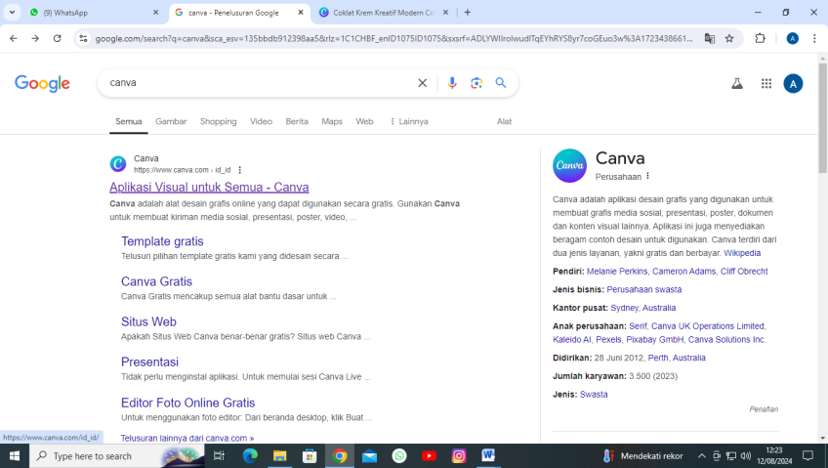

Gambar 4.1
Tampilan Canva di Google
- Login menggunakan akun Google
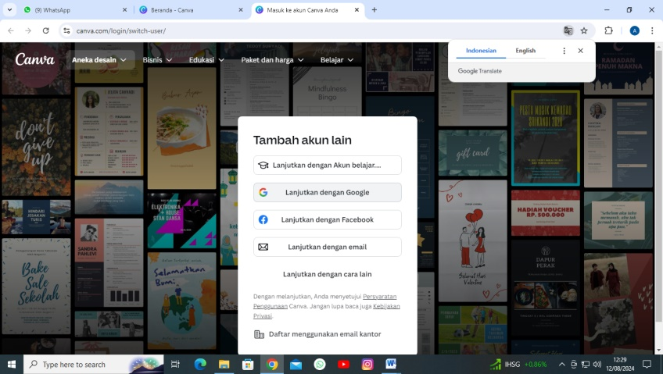
Ada beberapa cara untuk dapat melakukan login, seperti menggunakan akun facebook dan akun google. Dalam hal ini peneliti menggunakan akun google untuk login ke aplikasi canva.

Gambar 4.2
Login Menggunakan Akun Google
- Membuat Laman Kerja Pada Aplikasi Canva
Selanjutnya buat laman kerja menggunakan template yang telah disediakan oleh aplikasi Canva. Terdapat banyak template yang dapat digunakan, baik yang gratis maupun berbayar.
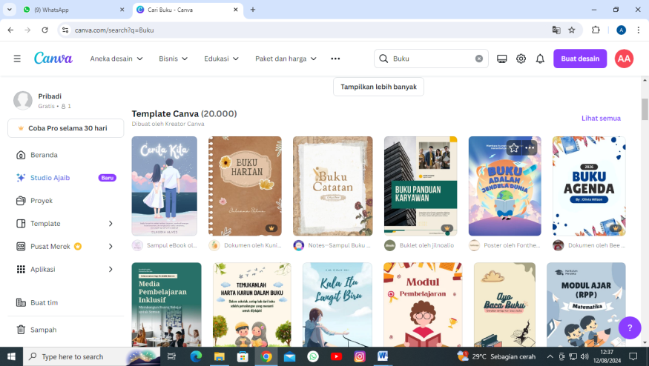

Gambar 4.3
Template Pada Canva
- Merancang Cover (Sampul) Bahan Ajar
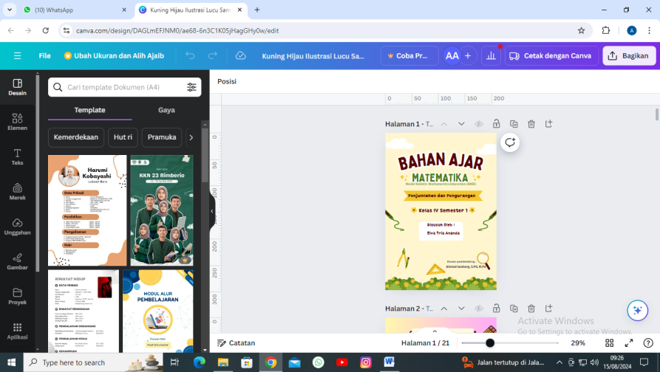
Bagian cover dibuat berlatar warna merah cerah dengan sedikit corak berwarna biru. Tujuannya agar warna bahan ajar tampak jelas dan menarik. Cover berisi judul bahan ajar, nama peneliti dan nama dosen pembimbing, serta nama universitas dan logo universitas.

Gambar 4.4
Pembuatan Cover
- Merancang Isi Bahan Ajar
Setelah bagian cover selesai dibuat, selanjutnya peneliti mulai merancang isi dari bahan ajar menggunakan model RME yang dikembangkan. Bagian ini dibuat dengan latar warna abu-abu muda dengan tulisan berwarna hitam. Jenis font yang digunakan, yaitu “contrail one” dengan ukuran font 18.
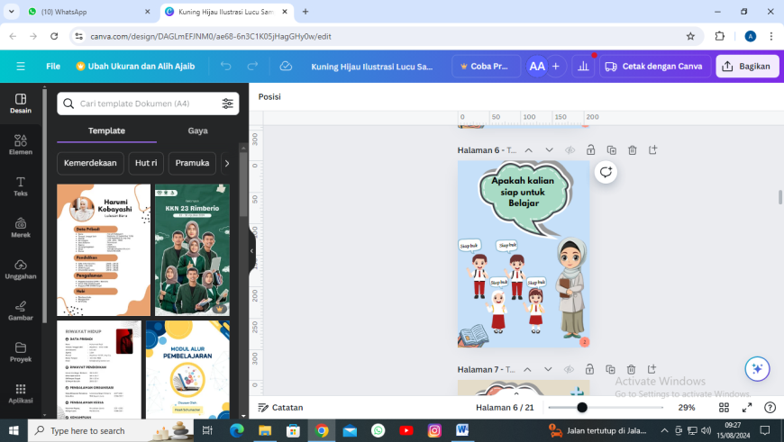

Gambar 4.5
Perancangan Isi Bahan Ajar
Keseluruhan isi dari bahan ajar menggunakan model RME yang dikembangkan da pat dilihat pada tabel berikut ini:
Tabel 4.1
Isi Bahan Ajar
Gambar | Keterangan
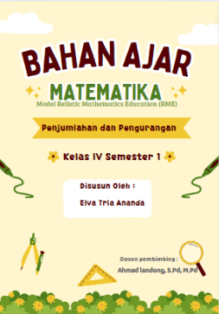 | Cover  Berisi judul bahan ajar, kelas siswa, nama peneliti dan dosen pembimbing, program studi peneliti, nama universitas tempat peneliti melaksanakan perkuliahan.

Gambar | Keterangan
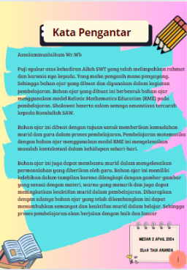 | Kata Pengantar  Berisi ungkapan syukur kepada Tuhan YME dan juga ucapan terima kasih kepada pihak-pihak yang telah membantu peneliti dalam menyelesaikan bahan ajar yang dikembangkan.
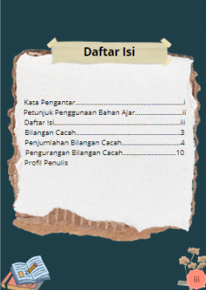 | Daftar Isi  Berisi Judul-judul dalam bahan ajar beserta dengan penomoran halaman.
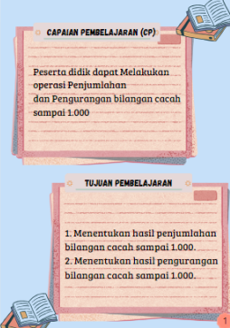 | Capaian Pembelajaran dan Tujuan Pembelajaran  Berisi capaian pembelajaran dan tujuan dari pembelajaran matematika di kelas IV SD
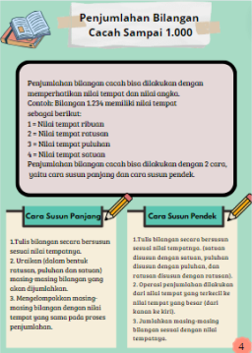 | Materi Penjumlahan Bilangan Cacah  Berisi tentang materi penjumlahan bilangan cacah beserta dengan cara-cara menjumlahkan bilangan cacah.
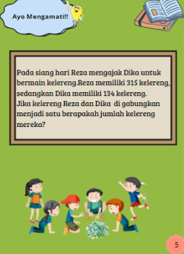 | Contoh Soal  Berisi contoh dan cara-cara dalam menjumlahkan bilangan cacah.

Gambar | Keterangan
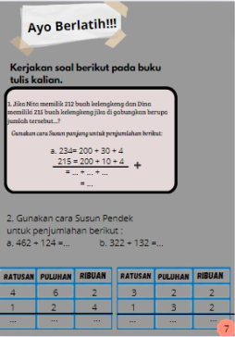 | Latihan  Berisi soal-soal penjumlahan bilangan cacah.
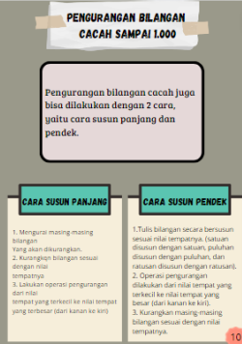 | Materi Pengurangan Bilangan Cacah  Berisi tentang materi pengurangan bilangan cacah beserta dengan cara-cara mengurangkan bilangan cacah.
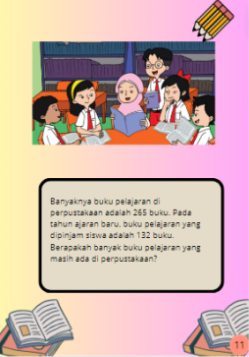 | Contoh Soal  Berisi contoh dan cara-cara dalam mengurangkan bilangan cacah.
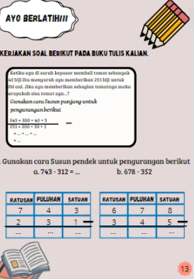 | Latihan  Berisi soal-soal pengurangan bilangan cacah.
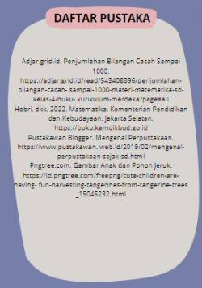 | Daftar Pustaka  Berisi sumber-sumber referensi yang digunakan dalam mengembangkan bahan ajar menggunakan model RME.

Gambar | Keterangan
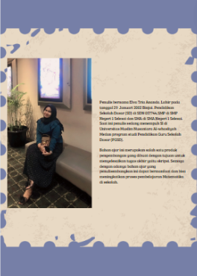 | Biodata  Berisi informasi tentang data diri penulis.

- Mengunduh Hasil Rancangan
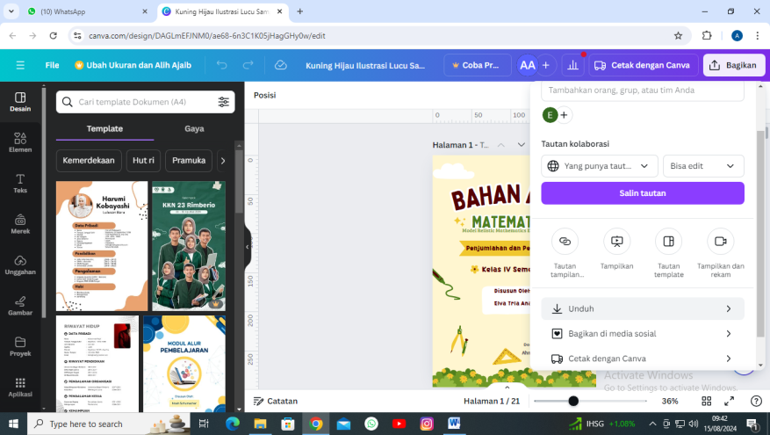
Setelah selesai merancang bahan ajar menggunakan model RME yang dikembangkan, selanjutnya peneliti mengunduh hasil rancangan ke dalam bentuk PDF. Hal ini dilakukan agar bahan ajar menggunakan model RME yang dikembnangkan mudah untuk dicetak.

Gambar 4.6
Mengunduh Hasil Rancangan
- Mencetak Hasil Rancangan
Hasil rancangan dicetak menggunakan k ertas konstruk (artpapper) berukuran A4. Kertas tersebut dipilih karena memiliki tekstur permukaan yang kilat, sehingga warna dan gambar yang terdapat pada bahan ajar tampak lebih cerah dan menarik.

4.1.3 Development (Pengembangan)
Tahap Development merupakan tahap ketiga dari prosedur pengembangan ADDIE yang dilakukan. Pada tahap ini peneliti melakukan validasi kepada beberapa validator ahli untuk mengetahui kevalidan, kepraktisan dan keefektifan dari bahan ajar menggunakan model RME yang dikembangkan.
Untuk mengetahui kevalidan dari bahan ajar menggunakan model RME yang dikembangkan, peneliti melakukan validasi kepada validator ahli bahan ajar dan validator ahli materi. Adapun hasil dari validasi yang dilakukan dijelaskan di bawah ini:
- Validasi Ahli Bahan Ajar
Validasi ahli bahan ajar dilakukan oleh seorang ahli yang berprofesi sebagai Dosen di Universitas Muslim Nusantara Al-Washliyah Medan, yaitu Ibu Dr. Cut Latifah Zahari, M.Pd pada tanggal 26 Juli 2024. Hasil penilaian dari validator ahli bahan ajar dapat dilihat pada tabel berikut:
Tabel 4.2
Hasil Validasi Ahli Bahan Ajar
No | Aspek | Indikator | Pernyataan | Skor Penilaian
 |  |  |  | 1 | 2 | 3 | 4 | 5
1 | Kelayakan Kegrafikan | Ukuran Bahan Ajar | Ukuran Bahan Ajar sesuai dengna ketentuan UNESCo, yaitu ukuran A4 (21cm x 29,7cm). |  |  |  | √
1 | Kelayakan Kegrafikan | Ukuran Bahan Ajar | Ukuran Bahan Ajar sesuai dengan buku siswa pada umumnya. |  |  |  |  | √
1 | Kelayakan Kegrafikan | Desain Sampul Bahan Ajar | Desain sampul Bahan Ajar menarik. |  |  |  |  | √
1 | Kelayakan Kegrafikan | Desain Sampul Bahan Ajar | Desain sampul Bahan Ajar tampak jelas. |  |  |  | √
1 | Kelayakan Kegrafikan | Desain Sampul Bahan Ajar | Desain sampul Bahan Ajar sesuai dengan karakteristik siswa kelas IV. |  |  |  |  | √
1 | Kelayakan Kegrafikan | Desain Sampul Bahan Ajar | Warna dan tulisan pada sampul pada Bahan Ajar jelas dan mudah dibaca. |  |  |  | √
1 | Kelayakan Kegrafikan | Desain Isi | Desain pada isi Bahan Ajar sesuai dengan materi pecahan. |  |  |  |  | √
2 | Kelayakan Bahasa | Lugas | Ketepatan struktur Kalimat. |  |  |  |  | √
2 | Kelayakan Bahasa | Lugas | Keefektifan Kalimat. |  |  |  | √
2 | Kelayakan Bahasa | Lugas | Kebakuan Istilah. |  |  |  | √
2 | Kelayakan Bahasa | Komunikatif | Bahasa yang digunakan memberikan pemahaman terhadap pesan dan informasi. |  |  |  |  | √
2 | Kelayakan Bahasa | Dialogis dan Interaktif | Kalimat pada Bahan Ajar dapat memotivasi peserta didik. |  |  |  |  | √
2 | Kelayakan Bahasa | Dialogis dan Interaktif | Kalimat pada Bahan Ajar dapat mendorong peserta didik untuk berpikir kritis. |  |  |  | √
2 | Kelayakan Bahasa | Kesesuaian dengan Perkembangan Peserta Didik | Bahasa yang digunakan sesuai dengan taraf intelektual peserta didik. |  |  |  |  | √
2 | Kelayakan Bahasa | Kesesuaian dengan Kaidah Bahasa | Ketepatan Ejaan. |  |  |  | √
2 | Kelayakan Bahasa | Kesesuaian dengan Kaidah Bahasa | Ketepatan tata bahasa. |  |  |  |  | √
2 | Kelayakan Bahasa | Penggunaan Istilah, Simbol atau Ikon | Istilah,simbol atau ikon yang terdapat pada bahan ajar sesuai dengan pemahaman peserta didik. |  |  |  | √
2 | Kelayakan Bahasa | Penggunaan Istilah, Simbol atau Ikon | Ketepatan penggunaan Istilah,simbol atau ikon. |  |  |  |  | √
Total Skor |  |  |  | 82
Rata-Rata |  |  |  | 4,55

Lembar angket validasi ahli bahan ajar terdiri dari 2 aspek dengan 9 indikator yang berisi 18 butir pernyataan. Aspek “Kelayakan Grafik” berisi 3 indikator, yaitu “Ukuran Bahan Ajar”, “Desain Sampul Bahan Ajar”, dan “Desain Isi”. Adapun aspek “Kelayakan Bahasa” berisi 6 indikator, yaitu “Lugas”, “Komunikatif”, “Dialogis dan Interaktif”, “Kesesuaian dengan perkembangan peserta didik”, “Kesesuaian dengan kaidah bahasa”, dan “Penggunaan istilah simbol atau ikon”.
Dari total 18 butir pernyataan yang diberikan kepada validator ahli bahan ajar, didapatkan total skor sebesar 82 dengan rata-rata skor 4,55. Untuk mencari skor kevalidan, peneliti menggunakan rumus:
$p =$ $\frac{F}{N}$ x 100
Skor Kevalidan = $\frac{rerata skor yang diperoleh}{skor yang diharapkan}$ x skor jawaban tertinggi
Skor Kevalidan = $\frac{4,55}{5}$ x 100
= 91
Dari hasil validasi yang dilakukan dengan ahli bahan ajar, didapatkan skor kevalidan sebesar 91. Menyesuaikan dengan tabel kriteria skor, dapat dikatakan bahwa bahan ajar menggunakan model RME pada materi Bilangan Cacah yang dikembangkan “Sangat Valid” untuk digunakan pada proses pembelajaran di kelas IV SD.
- Validasi Ahli Materi
Validasi ahli materi dilakukan oleh seorang ahli yang berprofesi sebagai Dosen di Universitas Muslim Nusantara Al-Washliyah Medan, yaitu Bapak Irham Habibi Harahap, S.Pd., M.Pd pada tanggal 25 Juli 2024. Hasil penilaian dari validator ahli materi dapat dilihat pada tabel berikut:
Tabel 4.3
Hasil Validasi Ahli Materi
No | Aspek | Indikator | Pernyataan | Skor Penilaian
 |  |  |  | 1 | 2 | 3 | 4 | 5
1 | Relevansi Materi | Kesesuaian materi dengan SK dan KD | Materi yang disajikan sesuai dengan SK & KD. |  |  |  |  | √
1 | Relevansi Materi | Kejelasan perumusan tujuan pembelajaran | Tujuan pembelajaran dirumuskan dengan jelas. |  |  |  |  | √
1 | Relevansi Materi | Kesesuaian materi dengan indikator | Materi yang disajikan sesuai dengan indikator pembelajaran. |  |  |  | √
1 | Relevansi Materi | Kesesuaian materi dengan tujuan pembelajaran | Materi yang disajikan sesuai dengan tujuan pembelajaran. |  |  |  |  | √
2 | Pengorganisasian Materi | Kejelasan penyampaian materi | Materi disajikan dengan jelas. |  |  |  |  | √
2 | Pengorganisasian Materi | Sistematika penyampaian materi | Materi disajikan secara sistematis. |  |  |  | √
2 | Pengorganisasian Materi | Kemenarikan materi | Materi dikemas dengan menarik. |  |  |  |  | √
2 | Pengorganisasian Materi | Kelengkapan materi | Materi disajikan dengan lengkap. |  |  |  |  | √
2 | Pengorganisasian Materi | Kejelasan gambar | Gambar yang disajikan jelas. |  |  |  | √
3 | Evaluasi/Latihan | Sistematika penyampaian pesan | Latiha soal disajikan sesuai tujuan pembelajaran. |  |  |  |  | √
3 | Evaluasi/Latihan | Kejelasan petunjuk pengerjaan | Petunjuk pengerjaan disajikan dengan jelas. |  |  |  |  | √
3 | Evaluasi/Latihan | Kejelasan perumusan soal | Perumusan soal-soal disusun dengan jelas. |  |  |  | √
3 | Evaluasi/Latihan | Kebenaran konsep soal | Soal-soal diberikan dengan menggunakan konsep yang benar. |  |  |  |  | √
3 | Evaluasi/Latihan | Variasi soal | Soal yang disajikan bervariasi. |  |  |  |  | √
3 | Evaluasi/Latihan | Tingkat kesulitan soal | Tingkat kesulitan soal sesuai pemahaman peserta didik. |  |  |  |  | √
4 | Strategi Bagi Pembelajaran | Mendorong rasa ingin tahu peserta didik | Bahan Ajar menambah rasa ingin tahu peserta didik. |  |  |  |  | √
4 | Strategi Bagi Pembelajaran | Dukungan Bahan Ajar untuk kemandirian peserta didik | Bahan Ajar dapat digunakan peserta didik secara mandiri. |  |  |  |  | √
4 | Strategi Bagi Pembelajaran | Kemampuan Bahan Ajar menambah pengetahuan peserta didik | Bahan Ajar dapat menambah pengetahuan peserta didik. |  |  |  | √
4 | Strategi Bagi Pembelajaran | Kemampuan Bahan Ajar dalam meningkatkan pemahaman peserta didik | Bahan Ajar dapat meningkatkan pemahaman peserta didik mengenai materi bilangan cacah. |  |  |  |  | √
4 | Strategi Bagi Pembelajaran | Kemampuan Bahan Ajar untuk menambah motivasi peserta didik | Bahan Ajar dapat menambah motivasi peserta didik dalam mengikuti proses pembelajaran. |  |  |  |  | √
Total Skor |  |  |  | 95
Rata-Rata |  |  |  | 4,75

Lembar angket validasi ahli materi terdiri dari 4 aspek dengan 20 indikator yang teridiri dari 20 butir pernyataan. Aspek “Relevansi materi” berisi 4 indikator, yaitu “Kesesuaian materi dengan SK dan KD”, “Kejelasan perumusan tujuan pembelajaran”, “Kesesuaian materi dengan indikator”, dan “Kesesuaian materi dengan tujuan pembelajaran”. Aspek “Pengorganisasian materi” berisi 5 indikator, yaitu “Kejelasan penyampaian materi”, “Sistematika penyampaian materi”, “Kemenarikan materi”, “Kelengkapan materi”, dan “Kejelasan gambar”. Aspek “Evaluasi/latihan” berisi 6 indikator, yaitu “Sistematika penyampaian pesan”, “Kejelasan petunjuk pengerjaan”, “Kejelasan perumusan soal”, “Kebenaran konsep soal”, “Variasi soal”, dan “Tingkat kesulitan soal”. Aspek “Strategi Bagi Pembelajaran” berisi 5 indikator “Mendorong rasa ingin tahu peserta didik”, “Dukungan Bahan Ajar untuk kemandirian peserta didik”, “Kemampuan Bahan Ajar menambah pengetahuan peserta didik”, “Kemampuan Bahan Ajar dalam meningkatkan pemahaman peserta didik” dan “Kemampuan Bahan Ajar untuk menambah motivasi peserta didik”.
Dari total 20 butir pernyataan yang diberikan kepada validator ahli materi, didapatkan total skor sebesar 95 dengan rata-rata skor 4,75. Untuk mencari skor kevalidan, peneliti menggunakan rumus:
$p =$ $\frac{F}{N}$ x 100
Skor Kevalidan = $\frac{rerata skor yang diperoleh}{skor yang diharapkan}$ x skor jawaban tertinggi
Skor Kevalidan = $\frac{4,75}{5}$ x 100
= 95
Dari hasil tersebut didapatkan skor kevalidan sebesar 95. Menyesuaikan dengan tabel kriteria skor, dapat dikatakan bahwa materi pada bahan ajar menggunakan model RME pada materi Bilangan Cacah yang dikembangkan “Sangat Valid” untuk digunakan pada proses pembelajaran di kelas IV SD.
- Validasi Respon Guru
Setelah melakukan validasi untuk mengetahui kevalidan dari bahan ajar yang dikembangkan, selanjutnya peneliti melakukan validasi untuk mengetahui kepraktisan dari bahan ajar menggunakan model RME yang dikembangkan. Validasi ini dilakukan oleh seorang Guru SD Negeri 054890 Tanjung Baru, yaitu Ibu Afrilita Br Tarigan, S.Pd. Hasil validasi yang dilakukan Guru SD SD Negeri 054890 Tanjung Baru, dapat dilihat pada tabel berikut ini:
Tabel 4.4
Hasil Validasi Ahli Pembelajaran (Respon Guru)
No | Aspek | Indikator | Pernyataan | Skor Penilaian
 |  |  |  | 1 | 2 | 3 | 4 | 5
1 | Kelayakan Kegrafikan | Ukuran Bahan Ajar | Ukuran Bahan Ajar sesuai dengna ketentuan UNESCo, yaitu ukuran A4 (21cm x 29,7cm). |  |  |  |  | √
1 | Kelayakan Kegrafikan | Ukuran Bahan Ajar | Ukuran Bahan Ajar sesuai dengan buku siswa pada umumnya. |  |  |  |  | √
1 | Kelayakan Kegrafikan | Desain Sampul Bahan Ajar | Desain sampul Bahan Ajar menarik. |  |  |  |  | √
1 | Kelayakan Kegrafikan | Desain Sampul Bahan Ajar | Desain sampul Bahan Ajar tampak jelas. |  |  |  |  | √
1 | Kelayakan Kegrafikan | Desain Sampul Bahan Ajar | Desain sampul Bahan Ajar sesuai dengan karakteristik siswa kelas IV. |  |  |  |  | √
1 | Kelayakan Kegrafikan | Desain Sampul Bahan Ajar | Warna dan tulisan pada sampul pada Bahan Ajar jelas dan mudah dibaca. |  |  |  |  | √
1 | Kelayakan Kegrafikan | Desain Isi | Desain pada isi Bahan Ajar sesuai dengan materi pecahan. |  |  |  | √
2 | Kelayakan Bahasa | Lugas | Ketepatan struktur Kalimat. |  |  |  |  | √
2 | Kelayakan Bahasa | Lugas | Keefektifan Kalimat. |  |  |  | √
2 | Kelayakan Bahasa | Lugas | Kebakuan Istilah. |  |  |  | √
2 | Kelayakan Bahasa | Komunikatif | Bahasa yang digunakan memberikan pemahaman terhadap pesan dan informasi. |  |  |  |  | √
2 | Kelayakan Bahasa | Dialogis dan Interaktif | Kalimat pada Bahan Ajar dapat memotivasi peserta didik. |  |  |  |  | √
2 | Kelayakan Bahasa | Dialogis dan Interaktif | Kalimat pada Bahan Ajar dapat mendorong peserta didik untuk berpikir kritis. |  |  |  |  | √
2 | Kelayakan Bahasa | Kesesuaian dengan Perkembangan Peserta Didik | Bahasa yang digunakan sesuai dengan taraf intelektual peserta didik. |  |  |  |  | √
2 | Kelayakan Bahasa | Kesesuaian dengan Kaidah Bahasa | Ketepatan Ejaan. |  |  |  | √
2 | Kelayakan Bahasa | Kesesuaian dengan Kaidah Bahasa | Ketepatan tata bahasa. |  |  |  |  | √
2 | Kelayakan Bahasa | Penggunaan Istilah, Simbol atau Ikon | Istilah,simbol atau ikon yang terdapat pada bahan ajar sesuai dengan pemahaman peserta didik. |  |  |  | √
2 | Kelayakan Bahasa | Penggunaan Istilah, Simbol atau Ikon | Ketepatan penggunaan Istilah,simbol atau ikon. |  |  |  |  | √
Total Skor |  |  |  | 85
Total Skor Tertinggi |  |  |  | 90

Lembar angket validasi respon guru terdiri dari 2 aspek dengan 9 indikator yang berisi 18 butir pernyataan. Aspek “Kelayakan kegrafikan” berisi 3 indikator, yaitu “Ukuran Bahan Ajar”, “Desain Sampul Bahan Ajar”, dan “Desain Isi”. Adapun aspek “Kelayakan Bahasa” berisi 6 indikator, yaitu “Lugas”, “Komunikatif”, “Dialogis dan Interaktif”, “Kesesuaian dengan perkembangan peserta didik”, “Kesesuaian dengan kaidah bahasa”, dan “Penggunaan istilah symbol atau ikon”.
Dari total 18 butir pernyataan yang terdapat pada angket validasi respon guru, didapatkan total skor sebesar 85 dengan rata-rata skor 4,72. Untuk mencari skor kepraktisan, peneliti menggunakan rumus:
$V_{a}$ = $\frac{{TS}_{a}}{{TS}_{h}}$ x 100%
Skor Kepraktisan = $\frac{Total skor yang diperoleh}{skor tertinggi yang diperoleh}$ x 100%
Skor Kepraktisan = $\frac{85}{90}$ x 100%
= 94,4%
Dari hasil tersebut didapatkan skor kepraktisan sebesar 94,4%. Menyesuaikan dengan tabel kriteria skor, dapat dikatakan bahwa bahan ajar menggunakan model RME pada materi Bilangan Cacah yang dikembangkan “Sangat Praktis” untuk digunakan pada proses pembelajaran di kelas IV SD.
- Validasi Respon Siswa
Langkah terakhir yang dilakukan pada tahap pengembangan, yaitu melakukan validasi terhadap respon siswa kelas IV SD Negeri 054890 Tanjung Baru. Validasi dilakukan oleh siswa yang cukup berprestasi di kelas, yaitu Aldo Febrianta. Hasil validasi respon siswa dapat dilihat pada tabel berikut ini:
Tabel 4.5
Hasil Validasi Respon Siswa
No | Aspek | Pernyataan | Skor Penialaian
No | Aspek | Pernyataan | 1 | 2 | 3 | 4 | 5
1 | Menarik | Bahan ajar menggunakan model RME menarik perhatian siswa |  |  |  |  | √
1 | Menarik | Proses pembelajaran menggunakan Bahan ajar RME menambah rasa ingin tahu siswa |  |  |  |  | √
1 | Menarik | Proses pembelajaran menggunakan bahan ajar RME meningkatkan minat belajar siswa |  |  |  |  | √
1 | Menarik | Proses pembelajaran menggunakan bahan ajar RME menyenangkan bagi siswa |  |  |  |  | √
2 | Manfaat | Belajar menggunakan bahan ajar RME dapat membuat siswa lebih mudah dalam memahami materi pembelajaran |  |  |  |  | √
2 | Manfaat | Belajar menggunakan bahan ajar RME dapat merubah cara pandang siswa terhadap materi pembelajaran |  |  |  |  | √
2 | Manfaat | Bahan ajar RME merubah cara belajar siswa |  |  |  |  | √
Total Skor |  |  | 35
Rata-Rata |  |  | 5

Lembar angket validasi respon siswa terdiri dari 2 aspek dengan 7 butir pernyataan. Aspek “Menarik” berisi 4 butir pernyataan dan aspek “Manfaat” berisi 3 butir pernyataan. Dari 7 butir pernyataan yang terdapat pada angket respon siswa, didapatkan total skor sebesar 35 dengan rata-rata skor 5. Untuk mencari skor akhir dari respon siswa, peneliti menggunakan rumus:
$p =$ $\frac{F}{N}$ x 100
Nilai Akhir = $\frac{rerata skor yang diperoleh}{skor tertinggi}$ x skor jawaban tertinggi
Nilai Akhir = $\frac{5}{5}$ x 100
= 100
Dari hasil tersebut didapatkan skor sebesar 100. Menyesuaikan dengan tabel kriteria skor, dapat dikatakan bahwa respon siswa kelas IV SD Negeri 054890 Tanjung Baru terhadap bahan ajar menggunakan model RME yang dikembangkan “Sangat Tinggi”.
4.1.4 Implementation (Penerapan)
Tahap ini dilakukan untuk mengetahui keefektifan dari bahan ajar menggunakan model RME yang dikembangkan melalui proses pembelajaran. Pada tahap ini dilakukan perbandingan hasil belajar siswa kelas IV SD Negeri 054890 Tanjung Baru sebelum melaksanakan proses pembelajaran dengan menggunakan bahan ajar menggunakan model RME dan sesudah menggunakan bahan ajar menggunakan model RME.
Dari observasi yang dilakukan, diketahui bahwa kriteria ketuntasasan minimum (KKM) SD Negeri 054890 Tanjung Baru, yaitu 70. Adapun temuan yang didapatkan di kelas IV SD Negeri 054890 Tanjung Baru, yaitu literasi matematis siswa kelas IV masih berada pada kategori rendah. Hal ini berdampak pada kemampuan siswa dalam menyelesaikan soal-soal matematika yang diberikan.
Skor kemampuan literasi matematis siswa kelas IV SD Negeri 054890 Tanjung Baru sebelum dan sesudah menggunakan bahan ajar menggunakan model RME dapat dilihat pada tabel berikut:
Tabel 4.6
Skor Literasi Matematis Siswa Sebelum dan Sesudah Menggunakan Bahan Ajar Menggunakan Model RME
No | Inisal Siswa | Hasil Belajar Sebelum Menggunakan Model RME | Hasil Belajar Sesudah Menggunakan Model RME
1 | AF | 65 | 85
2 | AK | 60 | 85
3 | BA | 65 | 80
4 | BS | 75 | 85
5 | CL | 60 | 75
6 | DS | 70 | 85
7 | DZ | 80 | 95
8 | FG | 55 | 65
9 | HN | 75 | 85
10 | KA | 65 | 75
11 | MD | 60 | 75
12 | MF | 70 | 85
13 | PR | 75 | 90
14 | SP | 55 | 65
Total |  | 930 | 1.130
Rata-rata Skor |  | $\frac{930}{1.400} x 100$ = 66,42 | $\frac{1.130}{1.400} x 100$ = 80,71

Dari tabel di atas dapat dilihat bahwa dari 14 siswa kelas IV SD Negeri 054890 Tanjung Baru, hanya terdapat sebanyak 6 siswa yang memeroleh skor literasi matematis yang memenuhi standar KKM. Sedangkan 8 siswa lainnya belum memenuhi standar KKM. Rata-rata skor literasi matematis siswa kelas IV SD Negeri 054890 Tanjung Baru sebelum menggunakan bahan ajar menggunakan model RME hanya mencapai 66,42.
Setelah digunakan bahan ajar menggunakan model RME pada proses pembelajaran, terjadi peningkatan pada skor kemampuan literasi matematis siswa kelas IV SD Negeri 054890 Tanjung Baru. Terdapat sebanyak 12 siswa yang memeroleh skor kemampuan literasi matematis memenuhi standar KKM. Hanya terdapat 2 siswa yang skor kemampuan literasi matematisnya di bawah standar KKM. Rata-rata skor kemampuan literasi matematis siswa kelas IV SD Negeri 054890 Tanjung Baru setelah menggunakan bahan ajar menggunakan model RME sebesar 80,71. Dari peningkatan yang terjadi, dapat dikatakan bahwa bahan ajar menggunakan model RME yang dikembangkan “Sangat Efektif” untuk digunakan dalam proses pembelajaran matematika di kelas IV SD Negeri 054890 Tanjung Baru.
4.1.5 Evaluation (Evaluasi)
Tahap ini menjadi tahap terakhir yang dilakukan dalam penelitian ini. Pada tahap ini peneliti mengevaluasi setiap proses tahapan yang dilakukan dalam penelitian pengembangan menggunakan prosedur ADDIE yang dilakukan. Hasil evaluasi terhadap bahan ajar menggunakan model RME untuk meningkatkan kemampuan literasi matematis siswa kelas IV SD yang dikembangkan dapat dilihat pada tabel berikut ini:
Tabel 4.7
Hasil Evaluasi
Aspek yang Dinilai | Validator | Hasil Validasi
Aspek yang Dinilai | Validator | Total Skor | Rata-rata | Skor Kelayakan | Kategori
Kevalidan | Ahli Bahan Ajar | 82 | 4,55 | 91 | Sangat Valid
Kevalidan | Ahli Materi | 95 | 4,75 | 95 | Sangat Valid
Kepraktisan | Ahli Pembelajaran (Respon Guru) | 85 | 4,72 | 94,4 | Sangat Praktis
Kepraktisan | Respon Siswa | 35 | 5 | 100 | Sangat Praktis
Keefektifan | Skor Kemampuan Literasi Matematis Siswa Kelas IV | 1.130 | 80,71 | 80,71 | Efektif

Dari tabel 4.6 dapat terlihat bahwa bahan ajar menggunakan model RME untuk meningkatkan kemampuan literasi matematis siswa kelas IV SD yang dikembangkan “Sangat Layak” untuk digunakan pada proses pembelajaran matematika di kelas IV SD Negeri 054890 Tanjung Baru. Berdasarkan setiap penilaian dan tahap penerapan bahan ajar yang dilakukan, didapatkan nilai yang tinggi dengan kategori “Sangat Valid”, “Sangat Praktis”, dan “Efektif”.
4.2 Pembahasan
Penelitian ini dilakukan di kelas IV SD Negeri 054890 Tanjung Baru pada bulan Agustus 2024. Penelitian ini merupakan sebuah penelitian pengembangan (Research & Development) yang bertujuan untuk meningkatkan kemampuan literasi matematis siswa kelas IV SD Negeri 054890 Tanjung Baru. Pengembangan bahan ajar menggunakan model RME untuk meningkatkan kemampuan literasi matematis siswa kelas IV SD dilakukan dengan menggunakan prosedur pengembangan ADDIE. Tahap prosedur ADDIE yang pertama dilakukan dalam penelitian ini, yaitu tahap Analysis (Analisis). Pada tahap ini peneliti melakukan analisis kebutuhan siswa, analisis kebutuhan bahan ajar, dan analisis kebutuhan kurikulum. Hal itu dilakukan agar peneliti dapat mengembangkan bahan ajar yang sesuai dengan kebutuhan siswa dan juga kurikulum pembelajaran siswa.
Berdasarkan analisis kebutuhan siswa yang dilakukan diketahui bahwa siswa kelas IV SD Negeri 054890 Tanjung Baru tidak memiliki minat dan motivasi saat mengikuti proses pembelajaran. Perspektif siswa terhadap pembelajaran matematika cenderung negatif. Mereka menganggap bahwa pembelajaran matematika adalah pembelajaran yang sulit dan membosankan. Dari temuan tersebut peneliti mulai menciptakan ide untuk mengembangkan sebuah bahan ajar yang dibuat dengan tujuan agar perspektif siswa terhadap pembelajaran matematika dapat berubah menjadi positif.
Dari hasil analisis kebutuhan bahan ajar diketahui bahwa siswa kelas IV SD Negeri 054890 Tanjung Baru merupakan anak-anak yang berada pada rentang usia 10-11 tahun. Pada umumnya anak-anak pada usia tersebut sedang mengembangkan berbagai kemampuannya dari hal-hal yang ditemui dan dilakukannya sehari-hari. Oleh sebab itu peneliti tertaik untuk mengembangkan sebuah bahan ajar menggunakan model RME. Hal itu karena bahan ajar menggunakan model RME menyajikan persoalan-persoalan yang berkaitan dengan kehidupan siswa sehari-hari.
Adapun dari hasil analisis kurikulum yang dilakukan diketahui bahwa materi pembelajaran matematika yang dipelajari oleh siswa kelas IV SD Negeri 054890 Tanjung Baru, yaitu materi bilangan cacah yang bersumber dari buku paket siswa yang disediakan oleh pihak sekolah. Berdasarkan hal tersebut, peneliti tertarik untuk mengembangkan sebuah bahan ajar menggunakan model RME untuk meningkatkan literasi matematis siswa pada materi bilangan cacah di kelas IV SD Negeri 054890 Tanjung Baru.
Tahap kedua dari prosedur pengembangan ADDIE yang dilakukan, yaitu tahap Design (Perancangan). Pada tahap ini peneliti mulai merancang bahan ajar menggunakan model RME yang dikembangkan. Bahan ajar menggunakan model RME dikembangkan dengan menggunakan aplikasi Canva. Pada tahap ini peneliti menggunakan aplikasi dari perangkat laptop. Hal tersebut dilakukan agar lebih mudah dalam melakukan penyusunan materi.
Dalam menggunakan aplikasi Canva, terdapat beberapa langkah yang dilakukan. Langkah pertama, yaitu masuk ke laman aplikasi Canva melalui google. Selanjutnya daftar/login dengan menggunakan akun google. Langkah kedua, yaitu mulai membuat laman kerja dengan menggunakan fitur desain yang telah disediakan oleh aplikasi Canva. Peneliti memilih fitur desain yang sesuai dengan karakteristik siswa kelas IV SD agar dapat menarik perhatian siswa saat menggunakan bahan ajar yang dikembangkan.
Setelah memilih fitur desain, selanjutnya peneliti mulai menyusun materi bilangan cacah ke setiap halaman didalam laman kerja yang dibuat. Peneliti menambahkan berbagai gambar dan warna agar halaman pada bahan ajar tidak hanya berisi tulisan yang dapat membuat siswa cepat merasa bosan. Selain materi, peneliti juga menambahkan lembar latihan yang bertujuan untuk mengevaluasi hasil pembelajaran siswa.
Selanjutnya, setelah hasil rancangan dari bahan ajar menggunakan model RME yang dikembangkan dicetak menggunakan kertas berbahan konstruk (artpapper) dan dijilid membentuk seperti sebuah buku dengan ukuran A4. Hal tersebut dilakukan agar bahan ajar yang dikembangkan memiliki ukuran yang sama dengan buku siswa pada umumnya. Selain itu buku dengan ukuran A4 mudah untuk dibawa dan digunakan.
4.2.1 Respon Siswa Terhadap Bahan Ajar Menggunakan Model RME Untuk Meningkatkan Kemampuan Literasi Matematis Siswa Kelas IV SD
Respon siswa siswa kelas IV SD Negeri 054890 Tanjung Baru terhadap bahan ajar menggunakan model RME untuk meningkatkan kemampuan literasi matematis siswa “Sangat Baik”. Peneliti memberikan angket pada siswa untuk mengetahui kepraktisan dari bahan ajar menggunakan model RME yang dikembangkan. Angket respon siswa berisi 7 buti pernyataan. Pada pernyataan “Bahan ajar menggunakan model RME menarik perhatian siswa” siswa kelas IV memberikan skor 5. Pada pernyataan “Proses pembelajaran menggunakan Bahan ajar RME menambah rasa ingin tahu siswa” siswa kelas IV memberikan skor 5. Pada pernyataan “Proses pembelajaran menggunakan bahan ajar RME meningkatkan minat belajar siswa” siswa kelas IV memberikan skor 5. Pada pernyataan “Proses pembelajaran menggunakan bahan ajar RME menyenangkan bagi siswa” siswa kelas IV memberikan skor 5. Pada pernyataan “Belajar menggunakan bahan ajar RME dapat membuat siswa lebih mudah dalam memahami materi pembelajaran” siswa kelas IV memberikan skor 5. Pada pernyatan “Belajar menggunakan bahan ajar RME dapat merubah cara pandang siswa terhadap materi pembelajaran” siswa kelas IV memberikan skor 5. Pada pernyataan “Bahan ajar RME merubah cara belajar siswa” siswa kelas IV memberikan skor 5. Total skor yang didapat dari keseluruhan pernyataan pada angket respon siswa, yaitu 35 dengan nilai rata-rata skor 5.
Setelah digunakan rumus untuk mencari skor kepraktisan dari bahan ajar menggunakan model RME yang dikembangkan, didapatkan skor kepraktisan sebesar 100 dengan kriteria “Sangat Praktis”. Dari hasil validasi tersebut dapat dikatakan bahwa menurut siswa kelas IV bahan ajar menggunakan model RME yang dikembangkan “Sangat Praktis”.
4.2.2 Kevalidan Bahan Ajar Menggunakan Model RME Untuk Meningkatkan Kemampuan Literasi Matematis Siswa Kelas IV SD
Setelah selesai melakukan perancangan, selanjutnya peneliti masuk pada tahap prosedur pengembangan ADDIE yang ketiga, yaitu tahap Development (Pengembangan). Pada tahap ini, bahan ajar menggunakan model RME yang digunakan divalidasi kepada beberapa validator ahli untuk dapat mengetahui kevalidan, kepraktisan dan juga keefektifannya.
Untuk mengetahui kevalidan dari bahan ajar menggunakan model RME yang dikembangkan, peneliti melakukan validasi dengan validator ahli bahan ajar dan validator ahli materi. Validasi ahli bahan ajar dilakukan dengan seorang dosen dari Universitas Muslim Nusantara Al-Washliyah Medan. Adapun angket validasi yang digunakan berisi 18 butir pernyataan. Pada pernyataan “Ukuran Bahan Ajar sesuai dengna ketentuan UNESCo, yaitu ukuran A4 (21cm x 29,7cm)” validator ahli bahan ajar memberikan skor 4. Pada pernyataan “Ukuran Bahan Ajar sesuai dengan buku siswa pada umumnya” validator ahli bahan ajar memberikan skor 5. Pada pernyataan “Desain sampul Bahan Ajar menarik” validator ahli bahan ajar memberikan skor 5. Pada pernyataan “Desain sampul Bahan Ajar tampak jelas” validator ahli bahan ajar memberikan skor 4. Pada pernyataan “Desain sampul Bahan Ajar sesuai dengan karakteristik siswa kelas IV” validator ahli bahan ajar memberikan skor 5. Pada pernyataan “Warna dan tulisan pada sampul pada Bahan Ajar jelas dan mudah dibaca” validator ahli bahan ajar memberikan skor 4. Pada pernyataan “Desain pada isi Bahan Ajar sesuai dengan materi pecahan” validator ahli bahan ajar memberikan skor 5. Pada pernyataan “Ketepatan struktur Kalimat” validator ahli bahan ajar memberikan skor 5. Pada pernyataan “Keefektifan Kalimat” validator ahli bahan ajar memberikan skor 4. Pada pernyataan “Kebakuan istilah” validator ahli bahan ajar memberikan skor 4. Pada pernyataan “Bahasa yang digunakan memberikan pemahaman terhadap pesan dan informasi” validator ahli bahan ajar memberikan skor 5. Pada pernyataan “Kalimat pada Bahan Ajar dapat memotivasi peserta didik” validator ahli bahan ajar memberikan skor 5. Pada pernyataan “Kalimat pada Bahan Ajar dapat mendorong peserta didik untuk berpikir kritis” validator ahli bahan ajar memberikan skor 4. Pada pernyataan “Bahasa yang digunakan sesuai dengan taraf intelektual peserta didik” validator ahli bahan ajar memberikan skor 5. Pada pernyataan “Ketepatan Ejaan” validator ahli bahan ajar memberikan skor 4. Pada pernyataan “Ketepatan tata bahasa” validator ahli bahan ajar memberikan skor 5. Pada pernyataan “Istilah,simbol atau ikon yang terdapat pada bahan ajar sesuai dengan pemahaman peserta didik” validator ahli bahan ajar memberikan skor 4. Pada pernyataan “Ketepatan penggunaan Istilah,simbol atau ikon” validator ahli bahan ajar memberikan skor 5. Total keseluruhan skor yang didapat dari validator ahli bahan ajar, yaitu 82 dengan nilai rata-rata skor 4,55.
Setelah digunakan rumus untuk mencari skor kevalidan, dari hasil validasi ahli bahan ajar didapatkan skor kevalidan sebesar 91 dengan kriteria “Sangat Valid”. Dari hasil validasi tersebut dapat dikatakan bahwa bahan ajar menggunakan model RME yang dikembangkan “Sangat Valid”.
Untuk mengetahui kevalidan dari materi pada bahan ajar menggunakan model RME yang dikembangkan, peneliti melakukan validasi dengan validator ahli materi. Validator ahli materi yang melakukan validasi terhadap materi pada bahan ajar menggunakan model RME yang dikembangkan adalah seorang dosen dari Universitas Muslim Nusantara Al-Washliyah Medan.
Angket validasi ahli materi berisi 20 butir pernyataan. Pada pernyataan “Materi yang disajikan sesuai dengan SK & KD” validator ahli materi memberikan skor 5. Pada pernyataan “Tujuan pembelajaran dirumuskan dengan jelas” validator ahli materi memberikan skor 5. Pada pernyataan “Materi yang disajikan sesuai dengan indikator pembelajaran” validator ahli materi memberikan skor 4. Pada pernyataan “Materi yang disajikan sesuai dengan tujuan pembelajaran” validator ahli materi memberikan skor 5. Pada pernyataan “Materi disajikan dengan jelas” validator ahli materi memberikan skor 5. Pada pernyataan “Materi disajikan secara sistematis” validator ahli materi memberikan skor 4. Pada pernyataan “Materi dikemas dengan menarik” validator ahli materi memberikan skor 5. Pada pernyataan “Materi disajikan dengan lengkap” validator ahli materi memberikan skor 5. Pada pernyataan “Gambar yang disajikan jelas” validator ahli materi memberikan skor 4. Pada pernyataan “Latihan soal disajikan sesuai tujuan pembelajaran” validator ahli materi memberikan skor 5. Pada pernyataan “Petunjuk pengerjaan disajikan dengan jelas” validator ahli materi memberikan skor 5. Pada pernyataan “Perumusan soal-soal disusun dengan jelas” validator ahli materi memberikan skor 4. Pada pernyataan “Soal-soal diberikan dengan menggunakan konsep yang benar” validator ahli materi memberikan skor 5. Pada pernyataan “Soal yang disajikan bervariasi” validator ahli materi memberikan skor 5. Pada pernyatan “Tingkat kesulitan soal sesuai pemahaman peserta didik” validator ahli materi memberikan skor 5. Pada pernyataan “Bahan Ajar menambah rasa ingin tahu peserta didik” validator ahli materi memberikan skor 5. Pada pernyataan “Bahan Ajar dapat digunakan peserta didik secara mandiri” validator ahli materi memberikan skor 5. Pada pernyataan “Bahan Ajar dapat menambah pengetahuan peserta didik” validator ahli materi memberikan skor 4. Pada pernyataan “Bahan Ajar dapat meningkatkan pemahaman peserta didik mengenai materi bilangan cacah” validator ahli materi memberikan skor 5. Pada pernyataan “Bahan Ajar dapat menambah motivasi peserta didik dalam mengikuti proses pembelajaran” validator ahli materi memberikan skor 5. Total skor yang didapat dari keseluruhan butir pernyataan pada angket validasi ahli materi, yaitu 95 dengan rata-rata skor 4,75.
Setelah digunakan rumus untuk mencari skor kevalidan dari materi yang terdapat pada bahan ajar menggunakan model RME yang dikembangkan, didapatkan skor kevalidan sebesar 95 dengan kriteria “Sangat Valid”. Dari hasil validasi tersebut dapat dikatakan bahwa materi pada bahan ajar menggunakan model RME yang dikembangkan “Sangat Valid”.
4.2.3 Kepraktisan Bahan Ajar Menggunakan Model RME Untuk Meningkatkan Kemampuan Literasi Matematis Siswa Kelas IV SD
Selanjutnya peneliti melakukan validasi respon Guru untuk mengetahui kepraktisan dari bahan ajar menggunakan model RME yang dikembangkan. Validasi ini dilakukan dengan Guru dan Siswa kelas IV SD Negeri 054890 Tanjung Baru.
Angket validasi respon guru berisi 18 butir pernyataan. Pada pernyataan “Ukuran Bahan Ajar sesuai dengna ketentuan UNESCo, yaitu ukuran A4 (21cm x 29,7cm)” validator ahli bahan ajar memberikan skor 5. Pada pernyataan “Ukuran Bahan Ajar sesuai dengan buku siswa pada umumnya” Guru kelas IV memberikan skor 5. Pada pernyataan “Desain sampul Bahan Ajar menarik” Guru kelas IV memberikan skor 5. Pada pernyataan “Desain sampul Bahan Ajar tampak jelas” Guru kelas IV memberikan skor 5. Pada pernyataan “Desain sampul Bahan Ajar sesuai dengan karakteristik siswa kelas IV” Guru kelas IV memberikan skor 5. Pada pernyataan “Warna dan tulisan pada sampul pada Bahan Ajar jelas dan mudah dibaca” Guru kelas IV memberikan skor 5. Pada pernyataan “Desain pada isi Bahan Ajar sesuai dengan materi pecahan” Guru kelas IV memberikan skor 4. Pada pernyataan “Ketepatan struktur Kalimat” Guru kelas IV memberikan skor 5. Pada pernyataan “Keefektifan Kalimat” Guru kelas IV memberikan skor 4. Pada pernyataan “Kebakuan istilah” Guru kelas IV memberikan skor 4. Pada pernyataan “Bahasa yang digunakan memberikan pemahaman terhadap pesan dan informasi” Guru kelas IV memberikan skor 5. Pada pernyataan “Kalimat pada Bahan Ajar dapat memotivasi peserta didik” Guru kelas IV memberikan skor 5. Pada pernyataan “Kalimat pada Bahan Ajar dapat mendorong peserta didik untuk berpikir kritis” Guru kelas IV memberikan skor 5. Pada pernyataan “Bahasa yang digunakan sesuai dengan taraf intelektual peserta didik” Guru kelas IV memberikan skor 5. Pada pernyataan “Ketepatan Ejaan” Guru kelas IV memberikan skor 4. Pada pernyataan “Ketepatan tata bahasa” Guru kelas IV memberikan skor 5. Pada pernyataan “Istilah,simbol atau ikon yang terdapat pada bahan ajar sesuai dengan pemahaman peserta didik” Guru kelas IV memberikan skor 4. Pada Pernyataan “Ketepatan penggunaan Istilah,simbol atau ikon” Guru kelas IV memberikan skor 5. Total keseluruhan skor yang didapat dari angket respon guru, yaitu 85.
Setelah digunakan rumus untuk mencari skor kepraktisan dari bahan ajar menggunakan model RME yang dikembangkan, didapatkan skor kepraktisan sebesar 94,4 dengan kriteria “Sangat Praktis”. Dari hasil validasi tersebut dapat dikatakan bahwa menurut guru kelas IV bahan ajar menggunakan model RME yang dikembangkan “Sangat Praktis”.
4.2.4 Keefektifan Bahan Ajar Menggunakan Model RME Untuk Meningkatkan Kemampuan Literasi Matematis Siswa Kelas IV SD
Untuk mengetahui tingkat keefektifan dari bahan ajar menggunakan model RME yang dikembangkan, dilakukan dengan cara melakukan penerapan bahan ajar menggunakan model RME yang dikembangkan. Tahap ini sekaligus menjadi tahap keempat dari prosedur ADDIE yang dilakukan, yaitu Implementation Penerapan). Dari tahap ini dapat diketahui hasil kemampuan literasi matematis siswa kelas IV SD Negeri 054890 Tanjung Baru, baik sebelum maupun sesudah menggunakan bahan ajar menggunakan model RME pada proses pembelajaran. Dari tahap ini diketahui terjadi peningkatan pada kemampuan literasi matematis siswa kelas IV SD Negeri 054890 Tanjung Baru. Dari tahap ini didapatkan skor keefektifan sebesar 80,71 dengan kategori “Efektif”.
Tahap terakhir yang dilakukan, yaitu tahap evaluation (Evaluasi). Tahap ini dilakukan untuk mengetahui kelayakan dari setiap proses yang dilakukan dalam penelitian pengembangan ini. Dari tahap ini diketahui bahwa Berdasarkan setiap penilaian dan tahap penerapan bahan ajar yang dilakukan, didapatkan nilai yang tinggi dengan kategori “Sangat Valid”, “Sangat Praktis”, dan “Efektif”.
BAB V
KESIMPULAN DAN SARAN

5.1 Kesimpulan
Berdasarkan penelitian dan pengembangan yang telah dilakukan menggunakan prosedur ADDIE yang dilakukan dari tahap Analyisis (Anallisis) sampai pada tahap Evaluation (Evaluasi), peneliti menyimpulkan beberapa hal, antar lain:
      - Respon siswa Respon siswa siswa kelas IV SD Negeri 054890 Tanjung Baru terhadap bahan ajar menggunakan model RME untuk meningkatkan kemampuan literasi matematis siswa “Sangat Baik”.
      - Bahan ajar menggunakan model RME yang dikembangkan mendapatkan skor kevalidan sebesar 95 dengan kriteria “Sangat Valid”. Dari hasil validasi tersebut dapat dikatakan bahwa materi pada bahan ajar menggunakan model RME yang dikembangkan “Sangat Valid”.
      - Bahan ajar menggunakan model RME yang dikembangkan mendapatkan skor kepraktisan sebesar 94,4 dengan kriteria “Sangat Praktis”. Dari hasil validasi tersebut dapat dikatakan bahwa menurut guru kelas IV bahan ajar menggunakan model RME yang dikembangkan “Sangat Praktis”.
      - Terjadi peningkatan pada kemampuan literasi matematis siswa kelas IV SD Negeri 054890 Tanjung Baru. Dari hal ini didapatkan skor keefektifan sebesar 80,71 dengan kategori “Efektif”.

5.2 Saran
Dari penelitian dan pengembangan yang dilakukan, peneliti berharap bahan ajar menggunakan model RME untuk meningkatkan kemampuan literasi matematis siswa kelas IV SD yang dikembangkan dapat bermanfaat bagi proses pembelajaran, Adapun saran yang dapat diberikan, yaitu:
- Kepada Sekolah
Diharapkan kepada SD Negeri 054890 Tanjung Baru untuk dapat menyediakan berbagai bahan ajar pendukung yang diperlukan sebagai penunjang proses pembelajaran.
- Kepada Guru
Diharapkan kepada Guru kelas IV SD Negeri 054890 Tanjung Baru agar dapat memanfaatkan bahan ajar menggunakan model RME yang dikembangkan dan mengembangkan bahan ajar lainnya untuk menunjang proses pembelajaran.
- Kepada Siswa
Diharapkan kepada siswa kelas IV SD Negeri 054890 Tanjung Baru agar dapat memanfaatkan bahan ajar menggunakan model RME yang dikembangkan dengan sebaik-baiknya.
- Kepada Peneliti Lainnya
Diharapkan kepada peneliti lainnya agar dapat mengembangkan berbagai bahan ajar lainnya untuk dapat dimanfaatkan dalam dunia pendidikan di Indonesia.
DAFTAR PUSTAKA
Akbar, S. (2017). Instrumen Perangkat Pembelajaran. Bandung: Remaja Rosda Karya.

Darmayanti. (2022). Pengembangan Bahan Ajar Berbasis Kearifan Lokal Bumi Teuku Umar di SD Negeri Gunongtarok Aceh Barat. Skripsi. Fakultas Tarbiyah dan Keguruan Universitas Islam Negeri Ar-Raniry Banda Aceh.

Endang Susilowati. 2018. Peningkatan Aktivitas dan Hasil Belajar Matematika Siswa SD Melalui Model Realistic Mathematic Education (RME) Pada Siswa Kelas IV Semester I Di SD Negeri 4 Kradenan Kecamatan Kradenan Kabupaten Grobogan Tahun Pelajaran 2017/2018. Jurnal Pinus, Vol. 4, No. 1, (2018). h. 45-46.

Febriansyah Nur Arifin, Victoria Karjiyati & Neza Agusdianita. 2022. Pengembangan Bahan Ajar Matematika Berbasis Realistic Mathematics Education untuk Menumbuhkan Kemampuan Literasi Matematika pada Siswa Kelas IV SDN Bengkulu Utara. Juridikdas (Jurnal Riset Pendidikan Dasar) Vol. 5, No. 1.

Febriana Saputri, Jazim & Ira Vahlia. 2020. Pengembangan Bahan Ajar Matematika Menggunakan Pendekatan Realistic Mathematic Education (RME). EMTEKA: Jurnal Pendidikan Matematika Volume 1 Nomor 1.

Fitriani Nur & Masita, Pengembangan Pemelajaran Matematika. (2022). Makasar: Nas Media Indonesia.

Hamzah, A. 2019. Metode Penelitian dan Pengembangan Research & Development. Malang : Literasi Nusantara.

Hanik Nurani. 2019. Keefektifan RME dan PBL Berbasis Literasi Matematis Terhadap Hasil Belajar Matematika Siswa Kelas IV SDN Gugus Srikandi Kecamatan Gunungpati Kota Semarang. Skripsi. Jurusan Pendidikan Guru Sekolah Dasar Fakultas Ilmu Pendidikan Universitas Negeri Semarang.

Hutagalung, A.P & Silalahi, B. 2023. Pengembangan Bahan Ajar Modul Berbasis Kontekstual Pada Tema Peduli Terhadap Makhluk Hidup Kelas IV SD. JIP: Jurnal Inovasi Penelitian Vol. 3 No. 9.

Kristi Yani. 2021. Penerapan Model Pembelajaran Realistik Mathematic Education (RME) Dengan Berbantuan Alat Peraga Untuk Meningkatkan Hasil Belajar Matematika. Skripsi. Fakultas Tarbiyah dan Keguruan Universitas Islam Negeri Raden Intan Lampung.

Lukman, Nurul Hidayah Ilyas & Wawan Krismanto. 2023. Penerapan Model Pembelajaran Realistic Mathematics Education (RME) dalam Meningkatkan Hasil Belajar Matematika di Kelas IV UPT SD Negeri 4 Massepe Kabupaten Sidrap. JUARA SD: Jurnal Pendidikan dan Pembelajaran Sekolah Dasar Volume 2 Nomor 2.

Nova Sari. 2021. Pengembangan Media Pembelajaran Animasi Berbasis Macromedia Flash Pada Materi Operasi Hitung Bilangan Cacah di KELAS III MIN 11 Aceh Tengah. Skripsi. Fakultas Tarbiyah dan Keguruan Universitas Islam Negeri Ar-Raniry Banda Aceh.

Nur Amaliyah Harapah, 2018. Efektifitas Penggunaan Pendekatan RME (Realistic mathematic Education) Terhadap Kemampuan Penalaran matematis Siswa Dikelas XI SMA Negeri 7 Padang Sidimpuan. Jurnal Mathedu (Matematika Education), Vo. 1, No. 2, h. 68.

Nur Hidayah, Sumarno, Ida Dwijayanti. (2023). Analisis Bahan Ajar terhadap Kebutuhan Guru dan Peserta Didik Kelas V. Jurnal Ilmiah Pendidikan Dasar p-ISSN: 2354-9580 Volume X Number 2.

Panggabean, N. H., & Danis, A. (2020). Desain Pengembangan Bahan Ajar Berbasis Sains (J. Simarmata (ed.); 1 ed.). Yayasan Kita Menulis.

Sari, Fransiska Faberta Kencana, Firosalia Kristin, and Indri Anugraheni. (2019) "Keefektifan Model Pembelajaran Inquiry dan Discovery Learning Bermuatan Karakter terhadap Keterampilan Proses Ilmiah Siswa Kelas V dalam Pembelajaran Tematik." Jurnal Pendidikan Dasar Indonesia 4.1: hal. 1-7.

Sepna Gitnita, Zulhendri Kamus, Gusnedi. 2018. “Analisis Validitas, Praktikalitas, dan Efektivitas Pengembangan Bahan Ajar Terintegrasi Konten Kecerdasan Spiritual Pada Materi Fisika Tentang Vektor dan Gerak Lurus”. Jurnal Pillar of Physics Education, Vol 11. No 2.

Sul Apriliani, Sayidiman, Andi Dewi Riang Tati. 2022. Penerapan Model Realistic Mathematic Education (RME) Untuk Meningkatkan Hasil Belajar Matematika Siswa Kelas V SDN No. 48 Inpres Galung Utara Kecamatan Banggae Kabupaten Majene. PINISI JOURNAL OF EDUCATION Vol. 2 No. 1.

Sumianto. 2018. Penerapan Pendekatan Matematika Realistik (PMR) Untuk Meningkatkan Hasil Belajr Matematika Siswa Kelas V Al-Azim SDIT raudatur Rahmah Pekan Baru. Jurnal Basicedu. Vol. 2, No. 1 h. 52.

Trinil Wigati. 2020. Analisis Kemampuan Literasi Matematika Siswa SD Pada Pembelajaran Contextual Teaching and Learning (CTL) Pendekatan PMRI. Tesis. Program Studi Pendidikan Dasar Pascasarjana Universitas Negeri Semarang.

Ulia, N., Ismiyanti, Y., & Setiana, L. N. (2019). Meningkatkan Literasi Melalui Bahan Ajar Tematik Saintifik Berbasis Kearifan Lokal. Jurnal Inovasi Hasil Pengabdian Masyarakat (JIPEMAS), 2(2), 150–160.

Yolanda Oktaufika, Nuhyal Ulia, Jupriyanto. 2023. Analisis Kemampuan Literasi Matematika Siswa Kelas V pada Materi Pecahan. JURNAL ILMIAH SULTAN AGUNG Universitas Islam Sultan Agung Semarang.

Lampiran 1
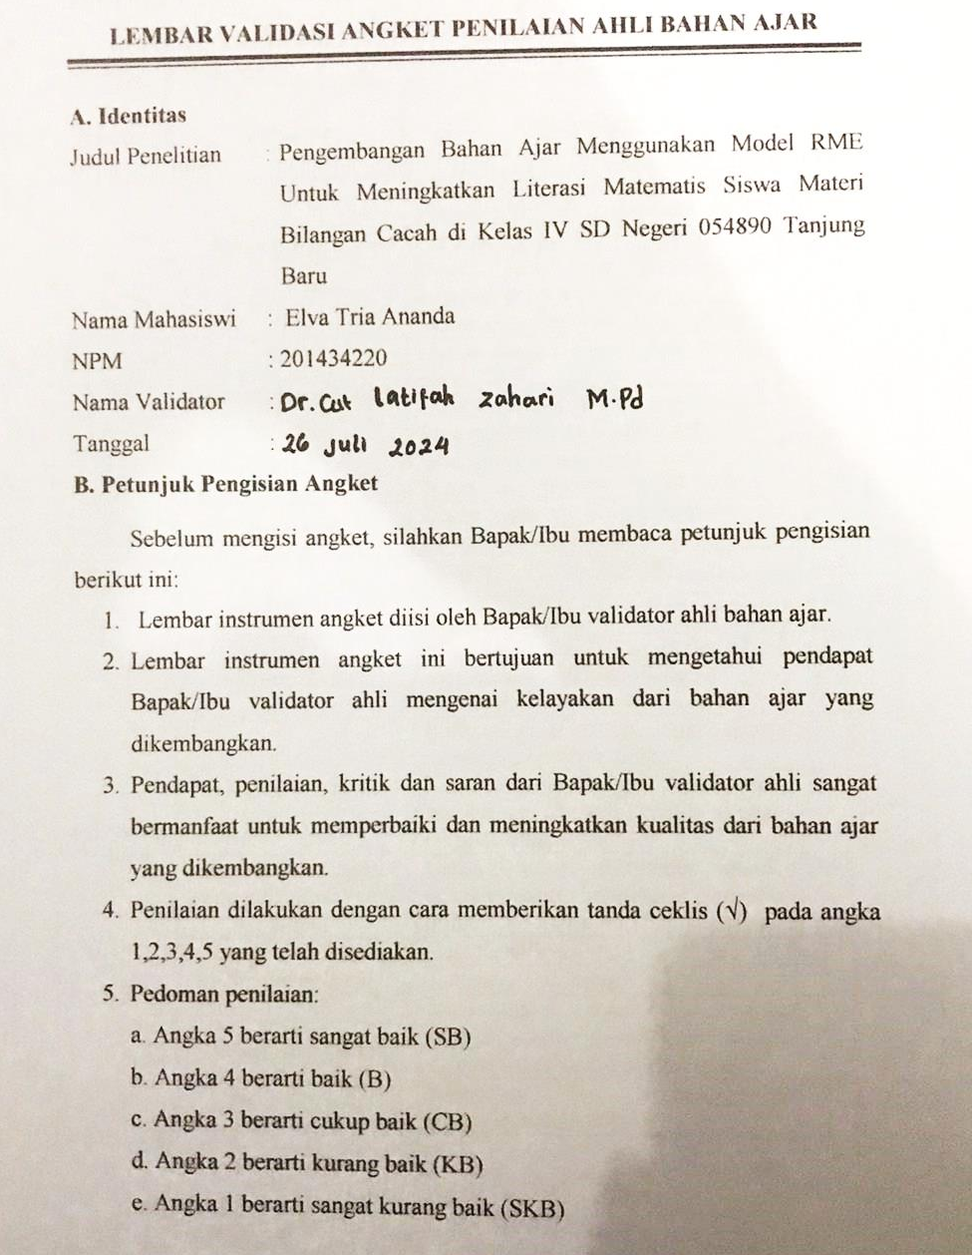
LEMBAR VALIDASI ANGKET PENILAIAN AHLI BAHAN AJAR

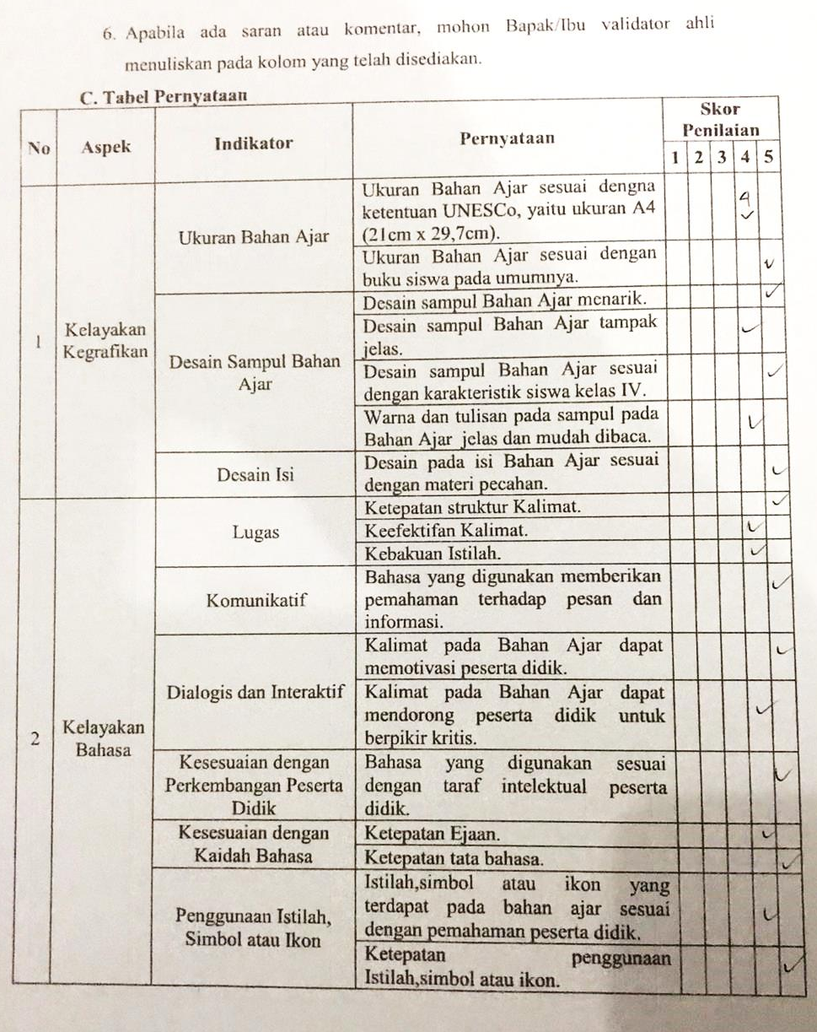

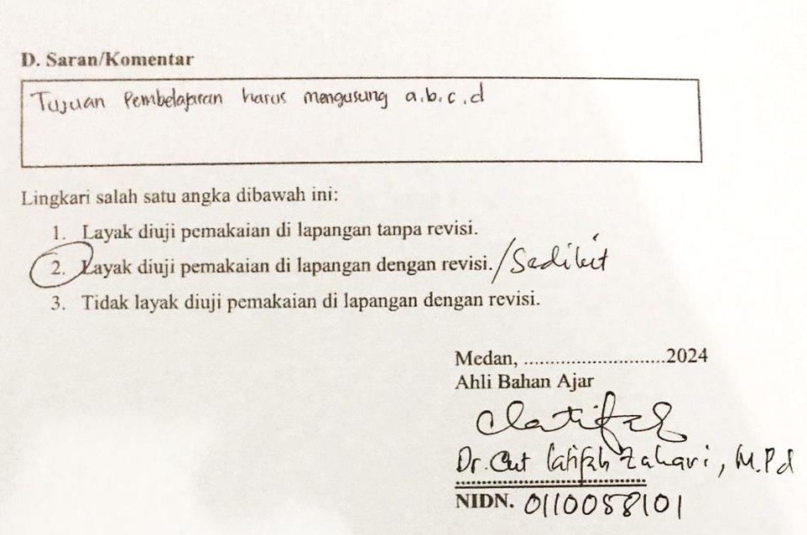

Lampiran 2
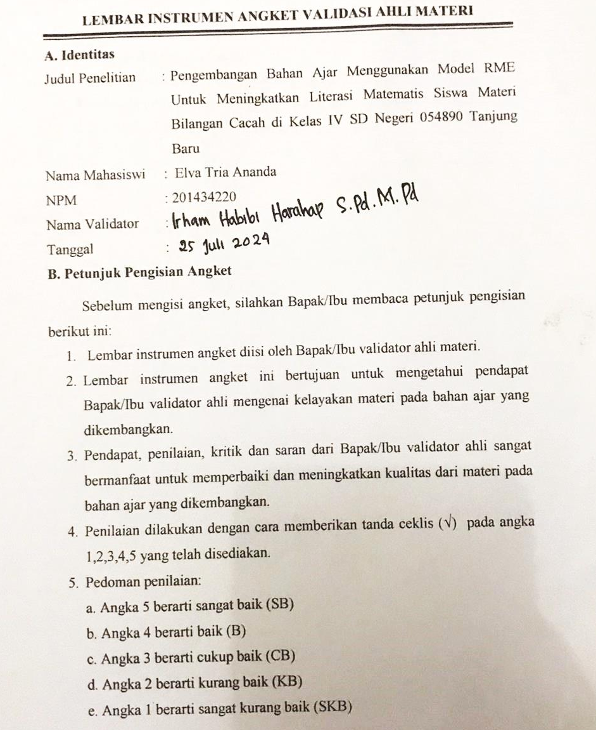

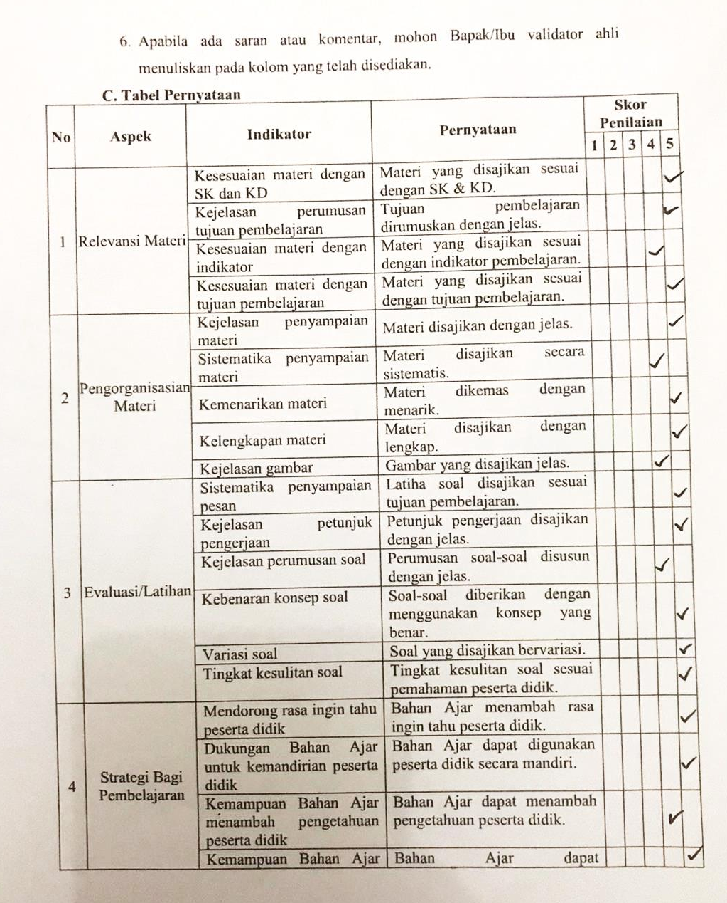

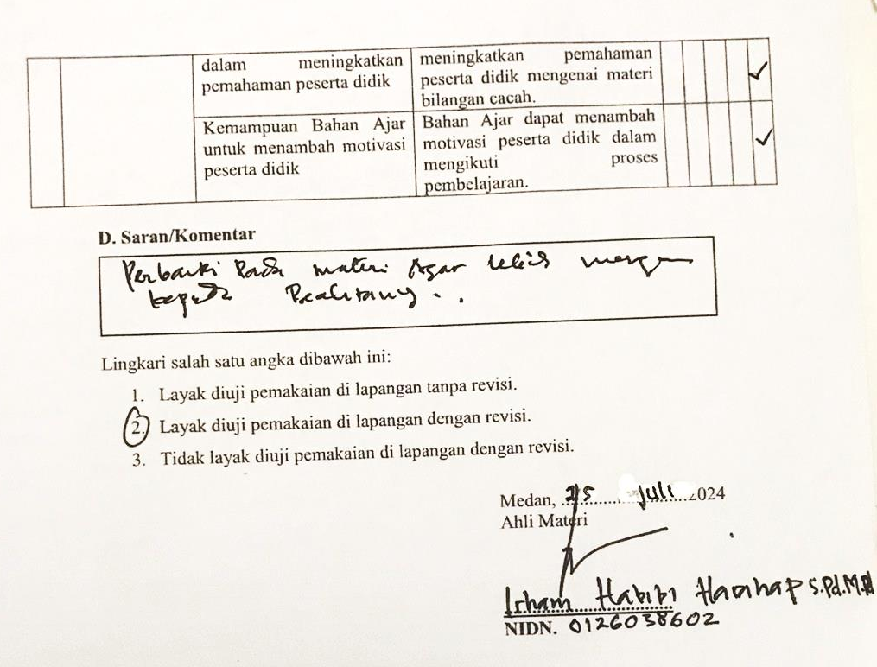

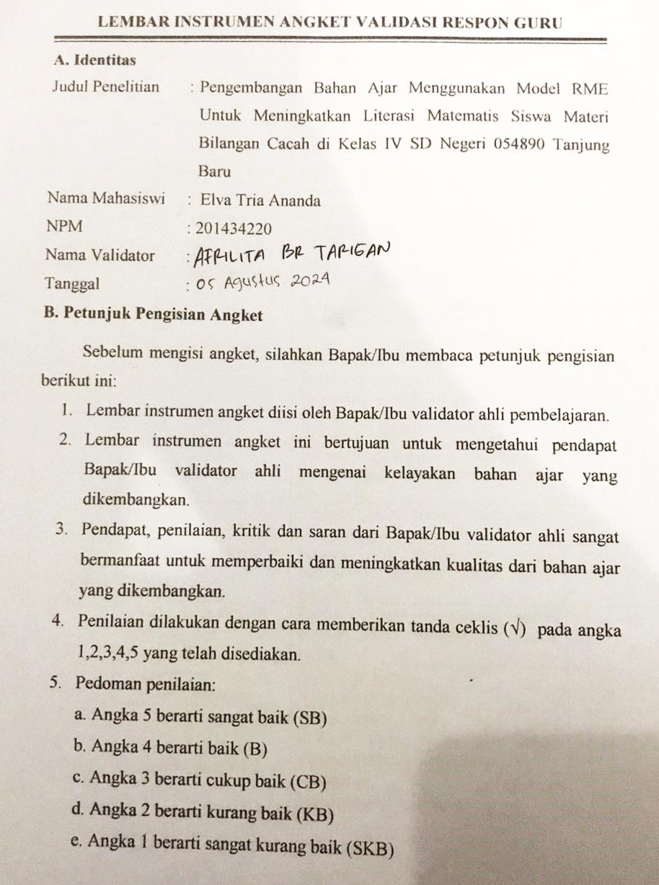
Lampiran 3

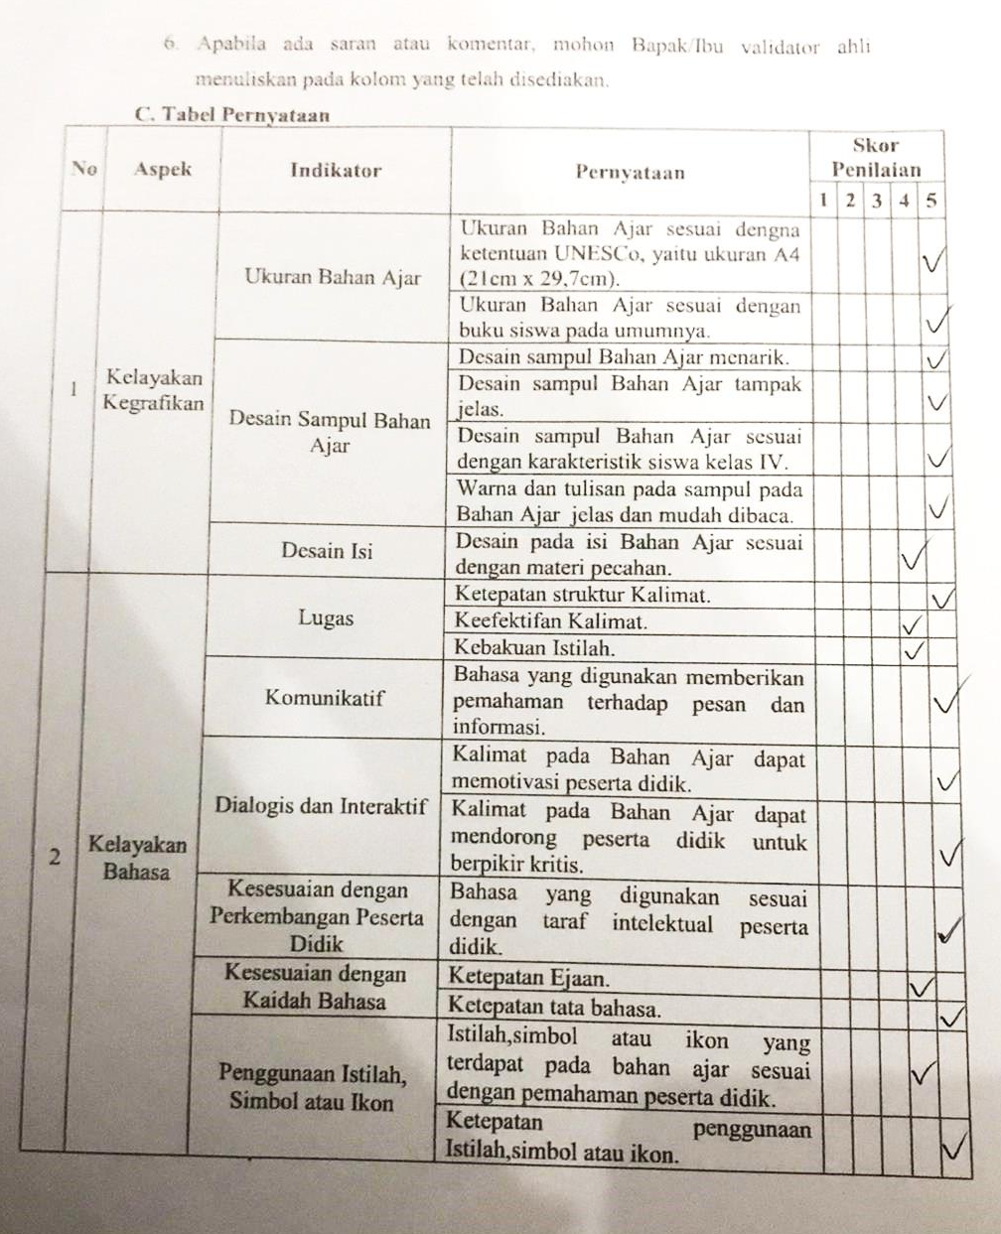

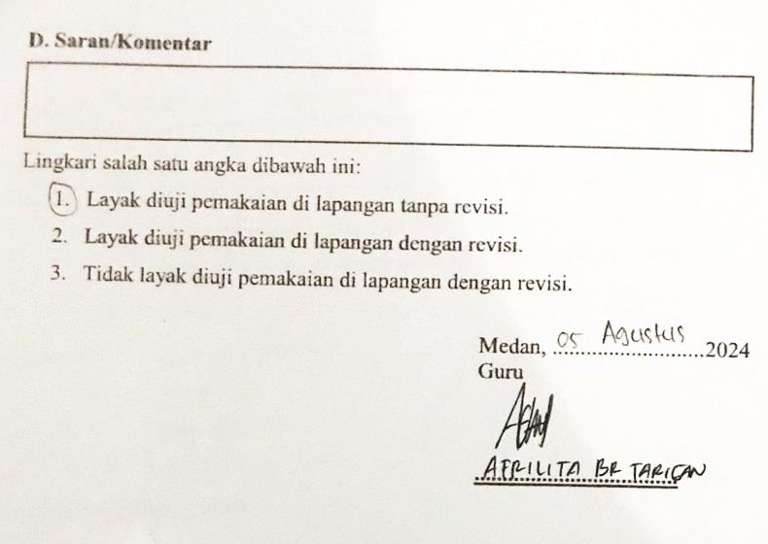

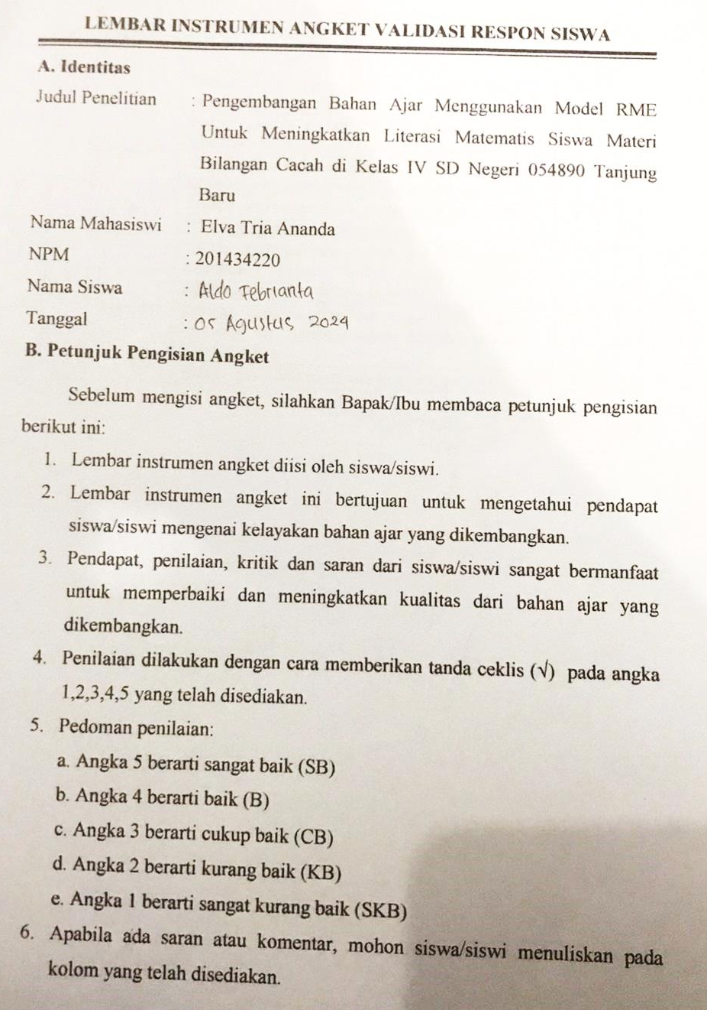
Lampiran 4

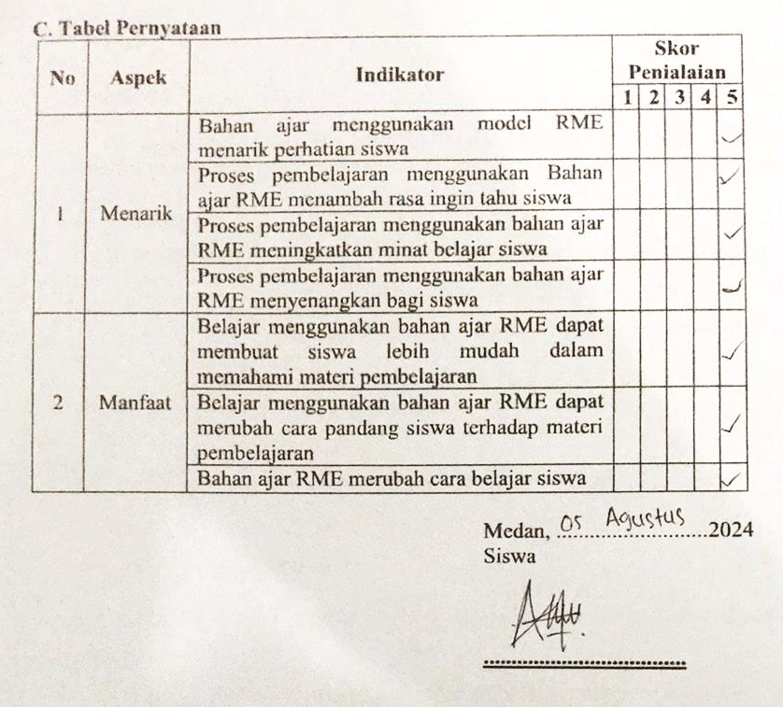

Lampiran 5
DOKUMENTASI
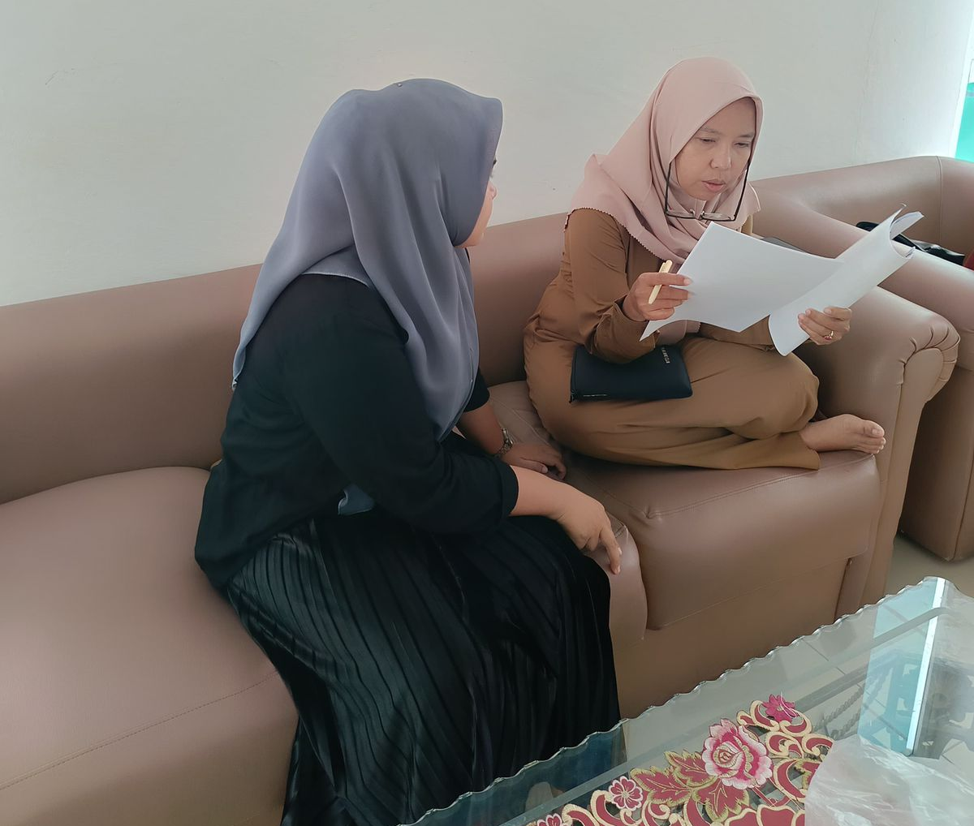

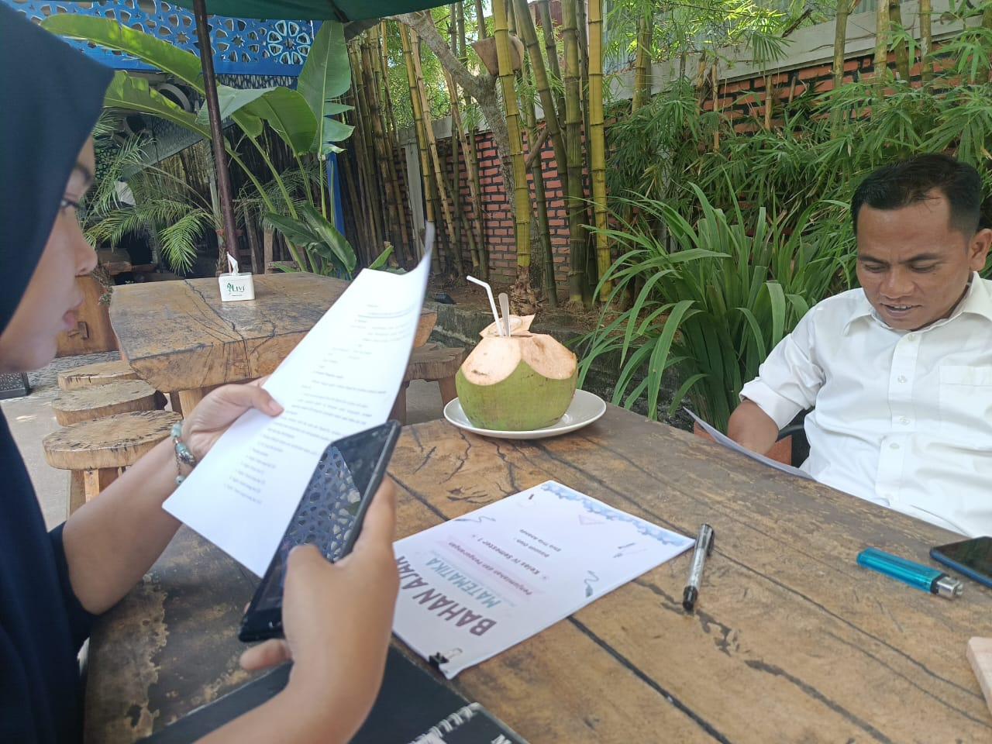
Dokumentasi Dengan Validator Ahli Bahan Ajar

Dokumentasi Dengan Validator Ahli Bahan Materi
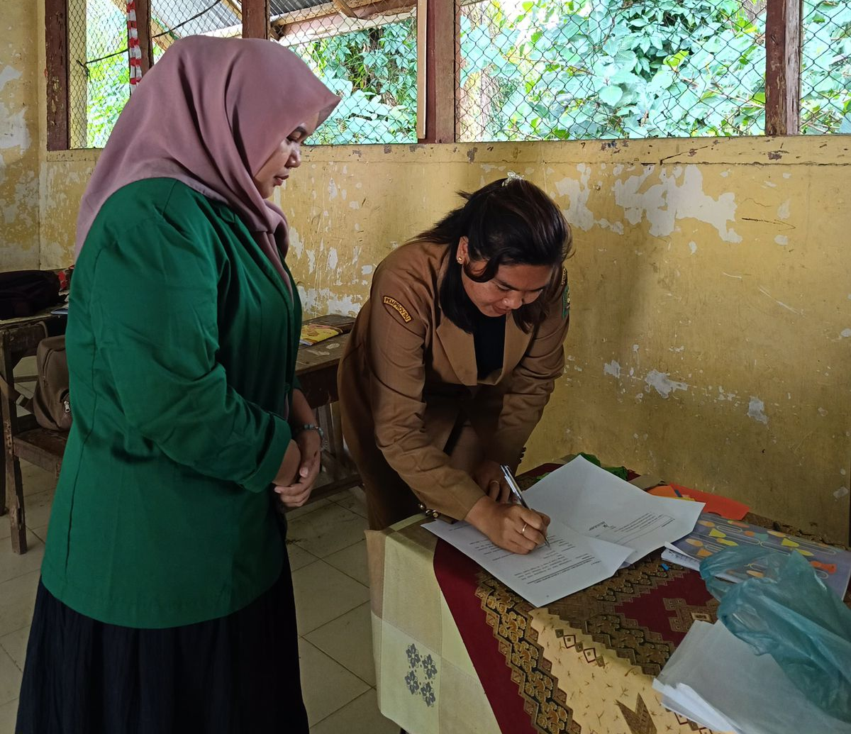

Dokumentasi Dengan Validator Respon Guru
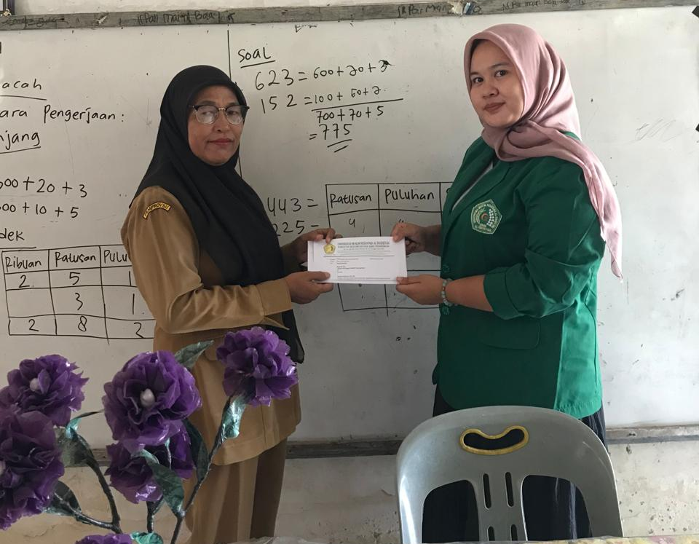

Dokumentasi Dengan Kepala Sekolah SD Negeri 054890 Tanjung Baru

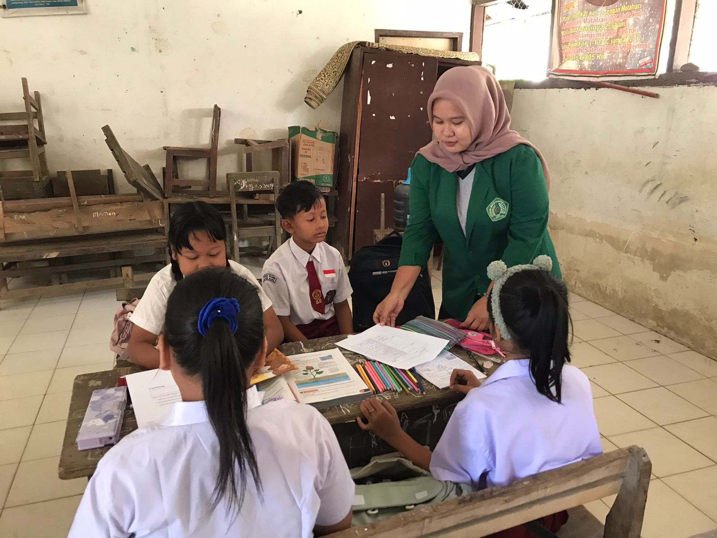

Dokumentasi Dengan Siswa Kelas IV SD Negeri 054890 Tanjung Baru

